Liber Nigri Solis

Перевод: Katabasia

# Предисловие Евы Кингсеп

***ОТ*** [***РЕДАКЦИИ***](https://katab.asia/)***.*** *Так уж сложилось, что у нашего проекта и гримуара Черного Солнца LIBER NIGRI SOLIS долгая история. Началась она еще в 2014 году, когда у нас был опубликован перевод избранных фрагментов, которые для большей доходчивости не буквы, но духа книги были снабжены описаниями экспериментов с Sol Niger нескольких практиков.*

*На тот момент у нас не было ни сил, ни времени, ни людей для полноценного перевода: тогда в рамках проекта осуществлялся единственный перевод книги (психобиблии), и он, мягко говоря, не радовал рекордными темпами. Вскоре, в удачный момент «черного равноденствия», мы выложили книгу* [*на всеобщее обозрение*](https://katab.asia/2015/03/20/black_equinox/) *и забыли.*

*Но, видимо, проведенная три с лишним года назад небольшая Работа все-таки имела определенный успех: сначала в конце прошлого года мы стали замечать, что этот странный текст не только не забыли, но даже начали цитировать люди, вроде никак с нами не связанные. А недавно внезапно для нас вдруг появилась инициатива, и вот — то, что годы назад казалось недостижимым, осуществляется.*

*Напомним, что LIBER NIGRI SOLIS — гримуар, написанный под редакцией Виктора Воронова анонимными участниками оккультных групп «Arcanus Ordo Nigri Solis» и «Ordo Hermeticus Sinister», и написан он для того, чтобы изменить читающего, дать ему опыт и подтолкнуть на пути Познания и Мифа. Это очень сильная книга – в смысле архаическом, сильная, как может быть сильным удар или взрыв, но оттого становятся сильны и опасности, связанные с ней. Читающему придется балансировать на острие между классическими проблемами мифотворчества – неправильным восприятием текста с потерей связи между описываемым и действительным, Сциллой пустопорожней болтовни, и Харибдой вполне возможного параноидального психоза в случае, если данный миф сработает в полную силу, а справиться с ним читающий не сможет.*

*Поэтому единственная возможность правильно воспринять Миф о Черном Солнце – понять его практически: на собственной шкуре испытать состояния, переживания и понимания, скрывающиеся за неясными или запутанными формулировками, терминами и описаниями. Только тогда миф действительно обретет плоть. В конце концов, опыт – единственная ценность, которую можно получить в этой жизни.*

*Наш цикл начинается с предисловия, которое написала для гримуара шведская исследовательница Ева Кингсеп. Его цель — подготовить в восприятии читателя почву для вторжения Инаковости, показать в истории и культуре человечества роль и место того, что свило себе в этом гримуаре гнездо. И для этого Кингсеп рассмотрит как Черное Солнце и черное пламя являло себя в философии Платона и воззрениях древних, в суфийских и католических образах, в романтических и философских источниках — что называется, от Парцифаля и Дюрера, от Хильдегарды Бингенской и Гете и до Шеллинга и Новалиса, до Юнга и Хайдеггера.*

*FR.CHMN*

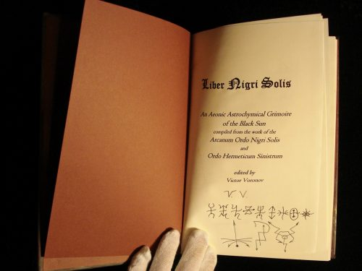

Холодным зимним днем 2006 года я направилась на хорошо принятую критиками выставку “Меланхолия. Гениальность и безумие в искусстве” в Новой национальной галерее в Берлине. Официальный выставочный каталог поразил меня таким абзацем: “меланхолия — осознание ограниченности понимания человеком безграничности вселенной. По сей день желание преодолеть ее и устремиться к новым горизонтам является одним из ключевых источников художественного вдохновения”. Эта тема определенно задевает в человеческих душах некоторые эмоциональные струны, пробуждает мощные переживания, находящиеся за пределами “безопасной” области искусства и считающиеся в современном западном обществе неуместными. Слишком уж часто они ассоциируются со всем иррациональным, возвышенным, возможно даже нуминозным; и, следовательно, со всем, что несет в себе отрицание: несовременным, ненаучным, нежелательным.

Посетители этой выставки нашли особенно тревожными работы людей, страдающих умственными расстройствами, часть из которых была связана со случаями чудовищного насилия. Это — другая сторона тьмы, которая представала в остальной экспозиции прекрасной, возвышенной. Однако именно такие произведения обладают необъяснимым магнетизмом, на волне которого становится возможно преодолевать границы времени и пространства, переживая состояния из самого архаического прошлого человечества — и связываясь таким образом с людьми, жившими сотни, тысячи, а то и больше лет назад. Как показывает эта странная связь через весьма мрачный эмоциональный пласт, духовно мы от них недалеко ушли.

Наполнение этого гримуара может вызвать чувства даже гораздо более напряженные, поскольку правильно воспринимать написанное, не отказываясь от беспристрастной оценки и отстраненного созерцания, просто не получится. Поэтому прежде, чем мы погрузимся в сферы абсолютной инаковости, полезно будет познакомиться с Черным Солнцем как с символом и культурной концепцией.

Не представляется возможным осветить каждое его появление во всех культурных сеттингах или мифах, религиозных и оккультных практиках на протяжении веков: для этого потребовалась бы отдельная книга. Кроме того, я не хочу заранее определять восприятие и усвоение читателем содержимого этого гримуара, открывая ему, например, цитаты того или иного оккультиста по данному вопросу или ссылаясь на Клипотическую Каббалу. Вместо этого я рассмотрю несколько наиболее важных значений, ассоциируемых с Черным Солнцем (по большей части) в Европейской культуре на протяжении двух последних столетий, так как наследие именно этого периода сформировало сегодняшнее поздне- (или пост-)модернистское общество.

В этой Книге Черного Солнца адепту рекомендуется работать с темой, помня о его/ее собственных культурных корнях. Но, несмотря на то, что эта практика может быть невероятно полезной магу, она не является обязательной, поскольку отследить собственные корни бывает довольно сложно. Всевозможные Черные Солнца, Черные Звезды, Черный/Темный Свет, Черное Пламя и прочие похожие символы существуют в различных традициях и культурах по всему миру: в суфизме, каббале, тантре, даосизме и дзене, не говоря уже об остальных. Поиск знания повсеместен.

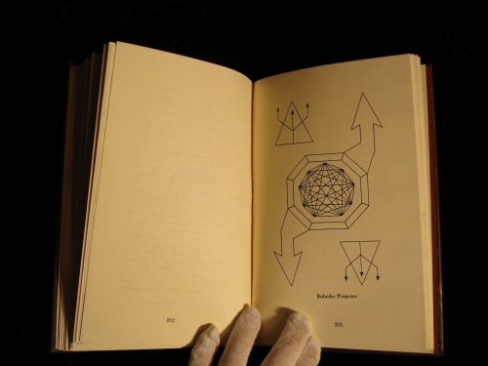

Это введение строится на двух важнейших вопросах: что такое Черное Солнце? И откуда оно черпает свою силу, свой потенциал как эзотерический символ? Как мы убедимся далее, на протяжении многих веков Черное Солнце ассоциировалось не только с тем, что с нашей обывательской точки зрения ужасно — безумием, пытками, отчаянием, разрушением, — но и с загадочно прекрасным и, в конечном итоге, Божественным. Подкрепим это нашей любимой приставкой **не** и начнем наше путешествие с **не**известного и часто **не**объяснимого, а именно, с Инаковости. Культурные источники Инаковости можно поделить на три категории[1]:

* **Языковая**, поскольку человеческий язык и, следовательно, наше мировосприятие, основано на различиях и противоположностях. Здесь — не там (или вон там), я — не ты (или она/он), черное — не белое (красное, зеленое), и так далее. Это не противопоставление, но каждое из приведенных явлений отличается собственным значением и символизмом. Так, черное часто рассматривается как противоположность белого, и к этому добавляются закрепившиеся в культуре ассоциации: белый со светом, днем, жизнью, добром, а черный с темнотой, ночью, смертью и дьяволом. Особый же интерес для нас представляет важная роль отрицания: приставка **не**. То, что не “мы”, нам **не** знакомо или **не** принадлежит, является Иным, **не**-нами. **Не** также содержит в себе запрет, а иногда и табу: ибо сказано — **не**… (а если осмелишься, то будешь наказан, умрешь, или с тобой случится что-нибудь страшное). Что приводит нас к следующей категории —
* **Антропологической**, где Инаковость может быть приравнена к аномалии, как нечто (или некто), нарушающий правильный порядок вещей, например, находясь в неправильном месте, делая неправильные вещи или просто не поддаваясь классификации. Антрополог Мэри Дуглас называет это “вопросом несоответствия месту”: почва прекрасна, пока она находится в саду, но на кухонном столе она становится грязью и, следовательно, неприемлема. Само собой разумеется, что пределы приемлемости или нормальности зависят от культурных соглашений, и поэтому могут меняться. Тем не менее, на онтологическом уровне существует промежуточная форма Инаковости, вызывающая поэтому инстинктивное отвращение: Юлия Кристева характеризовала её как мерзкое. Например, это могут быть липкие субстанции (не жидкие и не твердые), выделяемые телом жидкости (это “я” вне моего тела), а также фигуры зомби, вампира и призрака, **не**-мертвые. Это близко к зловещему, которое, согласно известному исследованию Фрейда, является одновременно знакомым и незнакомым.
* Наконец, **психоаналитическая** категория, которую можно обнаружить в том, как первый опыт физического и духовного отделения младенца от матери приносит в его мир Инаковость. Конечно, отделение, потеря и травма это не только психоаналитические понятия, но и важная часть нашего взаимодействия с окружающим миром.

Концепция Черного Солнца как визуального символа и как абстракции по сути своей связана со всеми тремя базовыми формами Инаковости. Они переплетаются и влияют друг на друга, нередко таким образом, что, по словам Рудольфа Отто, добавляют явлению *mysterium tremendum et fascinans*, то есть, создают такую трансцендентную Инаковость, перед лицом которой человек трепещет от страха и восторга, чувствуя одновременно отвращение и притяжение[2]. Неудивительно, что Черное Солнце часто использовалось без каких-либо попыток определить его, ибо само его присутствие пробуждает к жизни мистерию, лежащую за гранью описания. Из-за отсутствия определений описать историю возникновения и развития идеи Черного Солнца очень трудно. Кроме того, нужно помнить о разнице между абстрактным черным солнцем и конкретным Черным Солнцем. Несмотря на вышеописанные сложности, все же возможно проследить, как эта идея использовалась, и на этом основании сделать несколько умозаключений касательно ее значения в контексте разных культур.

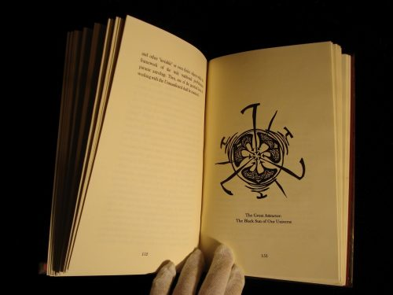

Одной из отличительных особенностей черного солнца (абстрактного или конкретного) является его связь с негативностью/отрицательностью. Это не обычное, мирское (или, согласно этому гримуару, “вульгарное”) солнце, но его двойник, находящийся или в прямой бинарной оппозиции к тому, или же символически являющийся совершенно иным видом солнца.

Согласно определению влиятельного лингвиста Фердинанда де Соссюра, значение символа произвольно, целиком определяется культурным контекстом. И так как системы верований в культуре постоянно подвергаются по крайней мере возможности пересмотра и со временем меняются, значения символа также претерпевает изменения. Но как бы то ни было, логически отрицание все же остается отрицанием.

Поскольку обычно мы думаем о нашем солнце не просто как о каком-то абстрактном, а как о вполне конкретном Солнце, Черное Солнце по сути является его негативным двойником или, если можно так выразиться, **не**-Солнцем. Но оно также может быть **не**-солнцем, никак не связанным с нашим солнцем (другой **не**-звездой). Оба варианта несут в себе определенные мистические качества, но тут важно понимать, что их потенциал раскрывается тогда, когда черное солнце используется как метафора для чего-то еще. И так как идеи, события, а также политические и социальные движения имеют сильное влияние на современные им художественные и интеллектуальные изыскания, формируя таким образом дух эпохи, то форма, в которой это что-то еще будет выражено, зависит от контекста.

Именно поэтому при анализе культурных символов необходимо адаптировать феноменологическое отношение [к рассматриваемой эпохе], поскольку эти символы неизбежно завернуты в слои значений, которые нужно тщательно исследовать и снять, чтобы добраться до глубинного смысла.

Кажется, что поразительно иная природа солнечного затмения завораживала человечество с древнейших времен. В священных писаниях и мифах древнего Вавилона, Египта и других культур встречается образ Черного Солнца, ночного солнца или темной звезды, вокруг которого формировалась значительная часть различных культов, особенно тех, что связаны со смертью и перерождением. Этот символ часто связывали с Сатурном, с чем-то зловещим, хтоническим, принадлежащим подземному миру, но он также ассоциировался со временем и с великим учителем. Связанные с Черным Огнем или Темным Пламенем концепции тоже кажутся извечными.

С древних времен различные версии Черного Солнца встречались у философов, мистиков и натуралистов в их изысканиях о сущности Природы и Вселенной. Объясняя свою космологию, Хильдегарда Бингенская (1098-1179) рассуждает о темном огне (*ignis niger*), расположенном по внешней границе небесной тверди. Это “ein Richterfeuer, beinahe ein Hollenfeuer”, божественный огонь правосудия, который интерпретировался скорее в античном ключе, нежели как теологическая идея Очищения. Примечательно, что Хильдегарда также обозначает падение Люцифера символом Черной Звезды[3]. На известной гравюре Альбрехта Дюрера “Меланхолия I” (1514), полной алхимического и сатурнического символизма, комета фактически интерпретировалась как черное солнце[4].

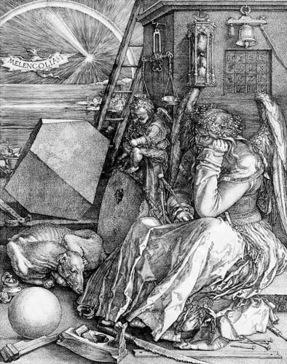

Зловещие явления вроде комет или солнечных затмений — не единственные небесные тайны, которые веками подстегивали человеческое воображение. Идея темной, невидимой звезды, чья энергия незаметно влияет на нашу планету — или даже на целую вселенную — повторяется в различных астрономических измышлениях на протяжении многих веков, вдохновляя и фантастов, и философов, и эзотериков. Иногда этот загадочный объект рассматривался как невидимый двойник нашего солнца, иногда как самостоятельный элемент[5].

Согласно “Солнечной теории”, представленной в “Тайной доктрине” мадам Блаватской (1888), наше солнце — всего лишь отражение настоящего солнца, скрытого за ним. Это спрятанное солнце является самовоспроизводящимся источником “флюидов жизни”, “витальной энергии, которая питает всю систему”[6]. Эта тема привлекала философов, мистиков и художников с незапамятных времен, и всеми ими двигало желание исследовать нечто, лежащее за пределами, главный источник всего сущего.

В “Мифе о пещере”, известной аллегории Платона, важнейший слой реальности базируется на трансцендентных Идеях, источником которых метафорически является Солнце. Платон также использует метафору Солнца как источника не только физического, но и интеллектуального света. Эту тему позднее подхватил Аврелий Августин, который рассматривал божественный свет как вспышки вечной истины, но в том виде, в котором его способен воспринять человеческий ум. Уже у Платона мы находим идеи, которые связаны с Черным Солнцем — это концепция временной слепоты, ослепления светом перед тем, как человек сможет увидеть и понять вещи такими, какие они есть. Слепота здесь не только тьма. Как показано у Мишеля Фуко в его классическом труде *История Безумия* (1961), она традиционно ассоциируется с темной стороной реальности, миром сновидений, иррациональностью, ошибками, делирием, безумием.

С точки зрения Фуко, безумие — финальное ничто, поскольку оно связывает все вокруг в один негативный бессмысленный ком: ясное зрение и слепоту, язык и галлюцинации, день и ночь… Однако, это ничто проявляет себя в символах, словах, жестах — это “бессмысленный беспорядок”, хаос; и с точки зрения переживающего это состояние человека, это не чуждый или нерациональный, но ослепленный разум, это “ночь среди бела дня”[7]. Несмотря на то, что Фуко не рассматривает тьму, хаос и ничто в качестве достойных изучения предметов, он поддерживает поэзию, литературу и искусство, затрагивающие эти темы, как способ достигнуть большего знания о мире. Возможно, наиболее изучена и выражена в искусстве эта иная реальность была романтиками и близкими к ним идеалистами-натурфилософами XVIII и XIX веков. Гете, Новалис, Шеллинг, Блейк — все они если не обращались в своих изысканиях об Истоках всего сущего к Черному Солнцу как таковому, то как минимум использовали очень близкую к нему идею примордиальной *Urgrund* — основополагающей реальности.

Мировоззрение ранних романтиков, особенно изложенное в философии Ф.В.Й. фон Шеллинга (1775-1854), в значительной степени было вдохновлено мистической теологией Якоба Бёме, а также рационалистическими идеями Баруха Спинозы. Шеллинг определял Бога, верховного Создателя и Правителя, не отдельной от Его творений сущностью, но Единым с самой Природой. В этом единстве, включающем божественную сущность, обязательно присутствует дуализм, так как она содержит в себе противоположности и напряжение, создающееся таким “соседством”. Чтобы появилось существование [чего бы то ни было], сперва должно быть ничто, в котором может быть создано нечто, на контрасте с которым это существование может быть различимо. Это означает, что свобода является необходимым условием для творения, а также что ограничение и отрицание должны быть сильнее, чем открытость и утверждение. В ином случае созидательной силы не будет, ибо для того, чтобы акт творения случился, необходимо сражение с противоположной стороной — с негативностью. Примордиальная сила, *die Urkraft*, является основой Наивысшей, Божественной Основы: Воли. А основой Воли является Любовь.

Без негативной, отрицательной воли не может существовать позитивной воли. Позитивная, утверждающая воля — это воля любви, но сама по себе любовь не может обеспечить существование. Существование — это индивидуальность и изоляция. Но любовь — это не-бытие индивидуальности, она не ищет сама себя. По этой причине, несмотря на то, что любовь сама по себе является тем, чем является, она не может существовать отдельно от всего остального. Точно так же как существование жизни невозможно без силы, противоположной любви, также это существование жизни невозможно без воли, что противостоит отрицанию. […] Эта сила — добела раскаленная чистота, природным притяжением сконцентрированная в ослепляющее пламенное сияние. Оно непостижимо и невыносимо для всех созданий, вечное неистовство, не терпящее ничего на своем пути, которое смирить способна одна любовь.[8]

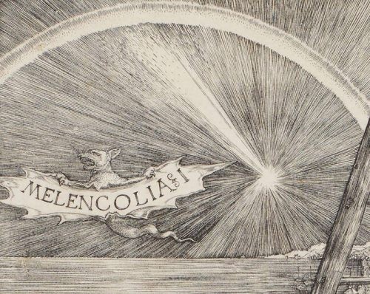

Здесь мы видим интересную связь с более поздними работами Людвига Клагеса и его концепцией Космогонического Эроса, где любовь тесно связана со страстью (но не с половой распущенностью)[9]. Как бы то ни было, Шеллинг также ищет нечто, что находится за Наивысшим, ту основу, на уровне которой происходит Творение. Это изначальная, недвижимая Воля, которая не желает ничего:

Подобно тому, как воля, ничего не желающая, является Наивысшей в человеке, так же и в самом Боге — и эта воля выше Бога. […] Таким образом, мы различаем волю, которая ничего не желает, как выражение Я в вечности, безначальную божественность как она есть, которая может заявить о себе: я — альфа и омега, начало и конец.

Поэтому прежде чем мы углубимся в долгий темный путь сквозь эпохи, нам следует попытаться понять следующее: то, что есть во все времена, превыше времени.[10]

Шеллинг и его современники-романтики разделяли следующую идею: для того, чтобы жизнь могла воспроизводиться и поддерживать Существование как таковое, необходимо постоянное движение от изначального источника существования к бытию и обратно. Так как человек является частью Природы, то для всех человеческих существ верно и следующее: мы все имеем потенциал к преодолению барьеров Времени (поскольку время, как мы его воспринимаем, на самом деле не отделяет нас ни от прошлого, ни от будущего), и вернуться к архаическому До-начала-времен, чтобы соединиться с *die Urkraft*, примордиальной силой, и обрести изначальное Знание.

Воля как фаустовское желание — это одновременно желание Целостности, Просветления, поиск Изначального источника всего Сущего (что мы также можем назвать Святым Граалем), и квест по обретению личной Свободы. И эта задача не из легких. Сказано было, что только “исключительная личность может решиться на такой поиск, или “Одиссею Духа”, как любил называть его Шеллинг”.[11] Эта личность должна суметь освободить свое высшее я от подчинения себе, то есть, вынести себя за пределы себя же, чтобы позволить произойти “более глубокому, свободному, высокому контакту”, “согласно различным духовным традициям”. И в этом предприятии может помочь Природа, ибо она может предложить демона, гения в качестве компаньона, который будет выступать посредником между Вечностью и ее существами.[12]

Здесь можно провести параллель с другим романтическим квестом — поиском Святого Грааля, и с избранными Рыцарями, охраняющими замок с ним в “*Парцифале*” Вольфрама фон Эшенбаха (ок.1170-ок.1220). Ограниченный размер данной книги не позволяет сильнее углубиться в эту крайне интересную тему, но есть еще несколько вещей, которые заслуживают упоминания. В эшенбахской версии легенды о Граале кожа Фейрефица (старшего сводного брата Парцифаля, рожденного на востоке мавританской королевой Белаканой) обладает пестрой черно-белой расцветкой, похожей на расцветку оперения сороки. Когда братья приходят в замок, где находится Грааль, Фейрефиц, будучи язычником, не может его увидеть. Однако, эта способность появляется у него после крещения.

Анализируя легенду о Граале, Юлиус Эвола трактует это не как прямую отсылку к христианскому крещению, но скорее к “реальному просветлению, и вода здесь имеет примерно такое же значение, как “божественная вода” или “философская вода” в герметизме”.[13] Он отрицает, что идея Грааля является исключительно христианской, и относит эту легенду к гиперборианским мистериям, где граальский престол становится “центром инициации, который хранит первозданные традиции, на основании неделимого единства двух достоинств — королевского и церковного”. И, как мы знаем, чрезвычайно трудно и найти замок Грааля, и попасть в него. Этому предшествует череда нескончаемых испытаний и, по словам Эволы, “имеющие опыт в таких вещах очень хорошо знают, что подобные приключения могут закончиться также болезнью, помешательством или смертью”.[14]

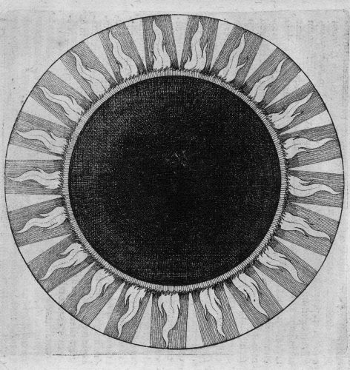

То, что Эвола связывает Грааль с Гипербореей, становится особенно интересным в контексте Черного Солнца, например, если провести параллели с иранской суфийской традицией, где концепции Черного Света и Черного Пламени, а также Зеленого Света являются центральными аспектами духовного восхождения. Здесь мистический Восток — не географический, но духовный, и по сути является божественным Северным Полюсом. А свет Севера, “Солнце Полуночи”, зарево Северного Сияния — порог на границе с той стороной. Как пишет об этом Анри Корбен, достижение полюса “означает разрыв с коллективным, но воссоединение с трансцендентным “измерением”, которое предостерегает каждую отдельную личностью от соблазнов коллективности, а именно — от попыток сделать духовное социальным вопросом”.[15]

Исходя из этого, я бы предположил, что неизбежно свойственная Liber Nigri Solis элитарность и отсылки к Традиции все же носят более открытый, охватывающий более широкие слои характер, чем ограниченная, эксклюзивная модель, которую продвигал Эвола. Такие качества, как чистота, отвага и сила присущи не только какой-то небольшой “элите” (и уж точно не только белым, гетеросексуальным мужчинам). Они необходимы для Квеста, но они также являются неотъемлемой частью изначальной Основы и частью каждого из нас. Индивидууму всего лишь нужно знать, что он(а) хочет идти по этому пути и противостоять той части воли, которая хочет избегать всего, что требует усилий.

На самом деле, идея Традиции может трактоваться несколькими способами. Некоторые романтики — как позже и теософы — львиную долю своих размышлений основывали на секуляризме и том, что [Джозселин Годуин](https://en.wikipedia.org/wiki/Joscelyn_Godwin) назвал “Теософским Просветлением”. Это была попытка возродить те ценные переживания, что были доступны в традиционном христианском обществе для светского, непосвященного человека, но где базой служила бы не религия, а наука, логика и математика.[16] Говоря словами Новалиса,

Мир должен быть романтизирован. Что снова приводит нас к изначальному смыслу этого слова. Романтизация здесь — не что иное, как качественное потенцирование. Во время этой операции нижнее, худшее я идентифицируется с лучшим я. Эта операция все еще остается совершенно не изученной. Присваивая обыденному более высокое, духовное значение, придавая ежедневной рутине подобие чего-то мистического, изученному до дыр — достоинства неведомого, имеющему конец — видимость бесконечного, я таким образом это романтизирую — ибо для более высокого, неизвестного, мистического и бесконечного используют обратное действие — и таким образом оно становится логарифмическим. Оно приобретает обычное выражение.[17]

В общем, операция погружения в себя в поисках основы, ядра Бытия, и возвращения обратно (а это тоже частный случай преодоления Времени) во многом созвучна с поздней методологией феноменологов, но также и с такими постструктуралистами, как Деррида и Фуко. Славой Жижек, страстный почитатель Шеллинга, сочетающий его метод с психоаналитическим подходом Жака Лакана, продемонстрировал, что идеи первого фактически предвосхищают современную постмодернистскую деконструкцию логоцентризма.

Вкратце это означает, что Шеллинг уходит за пределы слов и языка — за библейский *Логос*, Слово Божье, которое, предположительно, было первоначальным актом творения, — чтобы найти изначальную, до-символическую *Urgrund* (основополагающую реальность), нечто не-божественное и потому сделавшее возможным первый божественный акт творения — провозглашение *Логоса*.[18] Главное заключается в том, что идея отрицания/негативности превращает изначальную абсолютную Целостность в пространство свободы, в котором может зародиться нечто новое; фактически, это очень напоминает концепцию *Цимцум* Лурианской Каббалы, которая использовалась для объяснения изначального акта творения.

В мифологии эта примордиальная вспышка первого Бытия иногда фигурирует в образе Колодца Жизни. В этом ключе одна из основополагающих идей состояла в том, что новая жизнь находится в наиболее архаичном, в том, что является частью примордиального бессознательного — в Природе и в мифах, что воспроизводят мистерии жизни, смерти и Творения.

Знакомые мотивы вхождения во тьму, нисхождения в бездну или погружения в подземный мир, а также озабоченность античными мифами, снами и мистическим созерцанием не обязательно являются лишь бессмысленными продуктами иррационального ума, который сошел с пути просветленного, критического мышления. Конечно, существует хорошо обоснованная критика, касающаяся мало обсуждаемой роли мифов и архетипов как выражения чистой, архаической модели мышления. Например, Элиаде обвиняли в том, что он мифологизировал миф сам по себе и, следовательно, не подвергал вопросу базу, на которой строил свои теории. Но как убедительно показывает Жижек, это не единственный способ интерпретации философии Шеллинга.

И (несмотря на то, что Жижек этого не утверждал), если мы будем придерживаться модели и дискурса Шеллинга в этом гримуаре, мы увидим, что предположительно “иррациональный” способ мышления в современном обществе подкармливался бы огромным количеством энергии, поставляемой напрямую от подавления эмоций. Именно с помощью мощной, бросающей вызов энергии *Liber Nigri Solis* (хотя и облеченной частично в туманный, мистический язык) некоторые читатели смогут аккумулировать и использовать контрсилу, необходимую для запуска процесса мощного духовного творчества. Объединяя элементы различных традиций, касающихся Черного Солнца в разных обличиях, этот гримуар формирует последовательное и уникальное целое, которое, постоянно делая ударение на аморальном, подключается к изобилующему источнику социальной энергии.

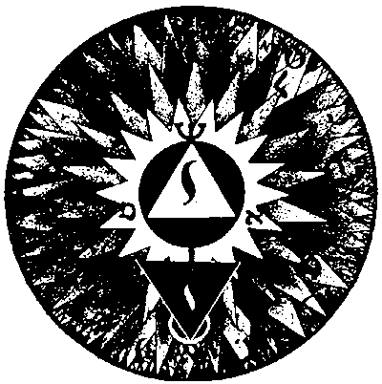

Черное Солнце становится популярным мотивом в поэзии и прозе в течении 19-го века. Оно часто служит метафорой для меланхолии, печали, потери, отчаяния и разрушения, то есть тех тем, которые уже были широко распространены в раннем романтизме. Однако, большая часть этого темного символизма — иного рода, чем у многих их последователей: в то время как ранние романтики разделяли точку зрения, которую можно охарактеризовать как “Натуральный Супернатурализм”[19], некоторые поздние авторы используют те же приемы исключительно из-за их драматического эффекта.[20] Как мы увидим далее, иногда также появляется двойственность, которая открывает пространство для разных интерпретаций в зависимости от предпочтений читателя.

Ранние романтики были в основном англичане и немцы, позже за ними последовало поколение французов. Среди последних наиболее известное Черное Солнце принадлежит перу Жерара де Нерваля (1808-1855), который, между прочим, был чрезвычайно заинтересован в оккультном спиритуализме.[21] Нерваль был другом немецкого поэта Генриха Гейне (1797-1856), который долгое время жил в Париже, и рассматривал себя как посредника между немецкой и французской культурой. Гейне описывал Черное Солнце, скрытое тайной, в своей поэме Кораблекрушение (1826):

Живет на севере жена!

Прелестный образ, царственно-прекрасный!

Ее, как пальма, стройный стан

Обхвачен белой, сладострастной тканью;

Кудрей роскошных темная волна,

Как ночь богов блаженных, льется

С увенчанной косами головы

И в легких кольцах тихо веет

Вкруг бледного умильного лица,

И из умильно-бледного лица,

Отверсто-пламенное Око

Как черное сияет Солнце…[22]

(перевод Ф.И.Тютчева)

Поэма заканчивается отчаянием. Всё — любовь, страсть, вдохновение — потеряно, надежды больше нет, и потерпевший кораблекрушение мужчина лежит ничком на мокром песке. Описание Черного Солнца как глаза, а возлюбленной загадочной женщины на Севере практически как божественной музы несомненно открывает широкий простор для интерпретаций. Кроме того, оно поразительно похоже на более позднее бодлеровское описание загадочной “лунной женщины” в его “Желании изобразить” (1869), где он сравнивает ее с черным солнцем и ассоциирует с фессалийскими ведьмами.[23]

Но, как мы видим, эта позитивная комбинация Черного Солнца и Женщины (и Любви) как божественного источника творческой энергии не лишена противоречий. Когда Черное Солнце появляется в работах Нерваля, наиболее примечательным образом — в *El Desdichado* (1854) и *Аурелии* (1855), оно не является там символом с глубоко эзотерическим смыслом. Скорее, оно означает существенную потерю, которая для героя равносильна потере самой жизни.[24] Стоит упомянуть, что несмотря на то, что в *El Desdichado* Черное Солнце вписано в орфический контекст, в *Аурелии* оно представлено во вдохновленной апокалипсисом сцене, в которой главный герой размышляет о самоубийстве. И орфическое здесь представлено не как выражение древнего духовного движения как такового, а как извечный мифологический мотив. В этом смысле Нерваль следует давней традиции поэтов, писателей и ученых, которые пользовались мифом об Орфее для выражения своих мыслей об “изменении, деятельности, организмах и жизни”.[25]

Как говорит об этом Элизабет Сьюэлл,

Среди орфических умов, кажется, существует подлинно семейная связь. […] Орфическая линия никогда не умирает. Ее можно узнать по появлению Орфея, чьи характеристики варьируются и приспосабливаются к историческим обстоятельствам, к коим гении подобного рода крайне чувствительны. Кажется, он всегда старается держаться поближе к наиважнейшим для современного ему столетия событиям.[26]

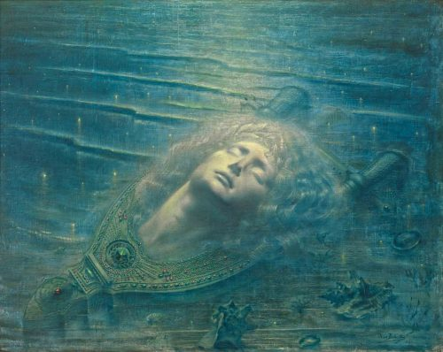

Как мы убедимся далее, целесообразно одновременно мыслить терминами этой традиции и иметь в виду ее непрекращающуюся адаптацию к современному обществу. Фактически, Черное Солнце в текстах Нерваля интерпретировалось как признак духовного одиночества вследствие разочарования, которое свойственно современному материалистическому обществу.[27] Это довольно абстрактная трактовка, но тем не менее, она вписывается в широкий символизм Черного Солнца.

Несмотря на метафизические наклонности Нерваля, психологические проблемы и его глубокую заинтересованность в мифологии, религии и оккультизме, можно поспорить с утверждением, что потеря, которую в этом тексте символизирует Черное Солнце, полностью негативна. Несмотря на апокалиптическую ситуацию, в которой является Черное Солнце в Аурелии, это — не вполне mysterium tremendum, способное вознести действие до трансцендентного уровня. Сама по себе потеря может в дальнейшем проявиться в другом месте, так же как новые формы не только появляются после разрушения старых, но и в большей или меньшей степени завязаны на это разрушение.

С этой точки зрения негативность не так страшна, как казалось. На самом деле, она довольно позитивна и подразумевает, что в дальнейшем то, что кажется негативным, может обернуться чем-то хорошим. Эта идея — основа всех изменений, как религиозных, так и политических и социальных, и таким образом позитивная энергия, неизбежное несущая в себе желание преодолеть негативность, несет в себе силу для этих этих изменений. Здесь можно увидеть очевидную параллель с идеями Шеллинга о противоположных силах, стоящих у начала Творения.

Но негативность также может быть завораживающей, что особенно заметно в фантазиях о декадансе, бедствиях и антиутопиях. Фактически, первое упоминание Черного Солнца как вестника грядущего разрушения в ранней научной фантастике встречается в романе Мэри Шелли *Последний человек* (1826), в котором мировая эпидемия и последующие катастрофы стирают с лица земли все человечество, за исключением одного человека. С нашей точки зрения, здесь есть забавное совпадение: главный герой романа, опубликованного в один год с *Кораблекрушением* Генриха Гейне, делит если не ту же, но странно похожую судьбу с трагичным протагонистом Гейне. Надежда, счастье, любовь — все исчезло, и он решает сесть в брошенную лодку и уплыть в океан. “Итак, вдоль берегов опустевшей земли, когда солнце находится в зените, когда луна прибывает или убывает, души умерших и недремлющее око Всевышнего будут видеть малое суденышко и его пассажира Вернэ — последнего человека”.

Другой тип негативности, напрямую связывающий Черное Солнце со Злом, можно найти у современника Нерваля — Виктора Гюго (1802-1885), возможно, самого известного французского автора-романтика. Черное Солнце регулярно появляется в его работах, часто в образе Сатурна, но также и само по себе. Интересно, что Гюго проводит соответствие между Черным Солнцем, Сатурном и Пауком как символом Зла. Он проводит очевидные параллели с ужасающими женскими силами, полученными от меняющего обличия сатаны: сияющей звезды и Паука, а также широкого спектра образов Исиды-Лилит, а также звезды, прославляемой как Люцифер.[28]

Несмотря на то, что работы Гюго наполнены метафизическими образами, и слухи о том, что он интересовался современными ему оккультными практиками вроде спиритизма, он прямо отрицал идею того, что за негативностью кроется вселенское Ничто:

Для философии закрыты все дороги, когда она сводит все к слову “нет”. Для “нет” существует всего один ответ, и это “да”. Нигилизм не имеет под собой никакого основания. Такой вещи, как ничто, не существует, и ноль не существует так же. Всё — это что-то. А ничто — это ничто. И человек жив скорее благодаря утверждению, чем хлебу.[29]

Поэтому, несмотря на то, что во всех остальных сферах Гюго довольно обстоятельно занимает себя меланхолией, смертью, тьмой и прочими подобными вещами (его знаменитые последние слова — “я вижу черный свет”), кажется, что он содрогался от мысли о переходе за границы логического мышления. И в этом он, конечно же, не одинок. Но для тех, кто следует орфическим путем, это необходимо. В известном эссе “Что такое метафизика?” (1929) философ Мартин Хайдеггера (1889-1976), как и Шеллинг, уходит за пределы простой негативности в поисках сути абсолютного Бытия. Ничто, как утверждает он, не пустота, не вакуум, не отсутствие существования, как в **не**-бытие. Ничто должно располагаться за негативностью, и именно это делает негативность саму по себе возможной. И поэтому она, попросту говоря, является “коллегой” того, что находится за бытием и что делает существования бытия как такового возможным. (Что приводит его к последнему вопросу, оставшемуся без ответа: “Почему существует что-то, а не ничто?”). Похожим образом можно вычленить черное солнце на более трансцендентном уровне: как изначальный источник и условие для всех негативных чувств и ассоциаций, по аналогии с *Urgrund* у Шеллинга.

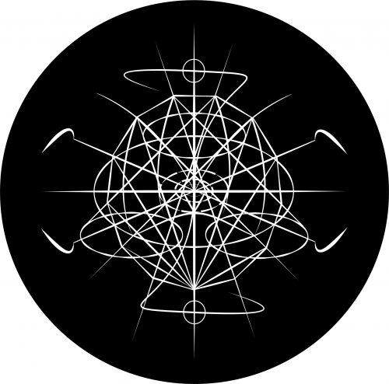

Итак, мы подобрались к такому взгляду на Инаковость, в котором Черное Солнце — спутник или небесная аномалия по отношению к привычному нам источнику света: черное солнце, черная дыра — коротко говоря, **не**-солнце, нечто “ненормальное”. И неудивительно, что все это тесно связано с определением Зла. Как правило, большинство людей тяготеют к идентификации себя и того, что считается “нормальным”, с Добром, и потому Зло обычно ассоциируется со всем девиантным. Конечно, Инаковость Черного Солнца во многом зависит от глубоко укоренившихся ассоциаций с тьмой и неведомым, а неведомого с чем-то пугающим или даже Злым — то есть, с тем, чего следует избегать. Этот страх усиливает социальную энергетику данного символа, особенно учитывая, что он может ассоциироваться со внутренними страхами.

Проведенная параллель между Черным Солнцем, Злом, Женщиной и Пауком интересна тем, что она не только иллюстрирует глубоко засевшие культурные нормы, касающиеся гендерных отношений, но также и некоторые гендерно-ориентированные страхи и тревоги, которые имели место во второй половине XIX века, во времена Гюго (и Флобера, который тоже использовал эту метафору).[30]

Женщина как существо, стоящее ближе к Природе, чем мужчина; Природа как нечто изначально хаотичное и символически темное; и (белый, гетеросексуальный, исповедующий христианство) Мужчина как поборник настоящей культуры и цивилизации: эти “факты” о мире давно и глубоко укоренились в Западной культурной традиции.

Серьезные изменения, которые принесли с собой индустриализация, урбанизация, секуляризация, ранние движения за права женщин и подобные им явления раз за разом бросали вызов этим устоявшимся ценностям. Фактически, именно в духовных движениях вроде Теософии или Спиритуализма женщины были представлены в большом количестве, и они имели возможность принимать участие и даже занимать посты на равных с мужчинами условиях. Также, вследствие предполагаемой близости женщин к Природе, считалось, что женщины лучше подходят для установления связи с миром духов, чем мужчины. Как бы то ни было, в остальном обществе этот факт не рассматривался как нечто позитивное.

Среди прочего, предметом большой озабоченности в течение беспокойной второй половины XIX века были опасности неконтролируемой женской сексуальности, и это выражено, например, на картине “Грех” (1893) кисти Франца фон Штука. Несколько десятилетий спустя этот страх был успешно использован актрисой немого кино и femme fatale Тедой Бара (и заодно, конечно же, ее кинокомпанией). Утверждалось, что ее имя является анаграммой словосочетания “Арабская смерть”, и таким образом комбинация восточной экзотики, мистицизма и смерти в публичном образе Бары как первого поп-культурного “Вампа” (сокращенного от “Вампира”) стала культовой. Связь между Черным Солнцем и Женственностью действительно очень интересна и имеет богатую почву для дальнейших исследований. Темная Богиня плодородия и подземного мира, Черные Мадонны, Кали и тантрические обряды, алхимическая свадьба, Женщина и Грааль — на одну только эту тему можно написать целую книгу.

Другая обширная тема, связанная с Черным Солнцем — алхимия, а также юнгианская психоаналитическая алхимия, и последняя ассоциирует Черное Солнце с депрессией, травмой и интеграцией Тени, которая часто обозначается как интеграция Анимы или Анимуса, женского и мужского аспектов — для обретения целостной психики. Вот что говорит юнгианский аналитик Стантон Марла касательно опасности, возникающей, когда свет теряет связь с тенью: “на культурном уровне все мы слишком часто теряемся в нашем духовном, аполлонском, патриархальном, мужском видении. Европейские корни нашего языка и картезианский взгляд на мир привели к личному и культурному элитизму, который служил топливом для расизма и колониализма”.[31] Нижеприведенная цитата из книги Марлана иллюстрирует основную идею, кроющуюся за алхимическим символом Черного Солнца, который также может быть использован в юнгианской психотерапии:

Белизна, о которой говорят алхимики, не отделима от черноты. Напротив, чтобы понять “обновление”, которое “следует” за nigredo, нужно выйти за пределы простых дихотомий и рассмотреть сложный характер темноты как таковой. […] В алхимии свет и тьма, мужское и женское объединяются в идее алхимической свадьбы, в результате этого союза (света и тьмы) появляется filius philosophorum, и рождается новый свет: “Они сливаются в объятии, и из них появляется новый свет, не похожий ни на какой другой свет во всем мире”. Этот свет — главная мистерия алхимии.

Юнг прослеживает идею *filius* — ребенка, рожденного в браке противоположностей, — до архетипического изображения Изначального Светоносного Человека, визуализации Самости, которая одновременно есть свет и тьма, мужчина и женщина.[32]

Юнг находит параллели со Светоносным Человеком в индийской, а также иранской суфийской традиции, в каббалистическом Зогаре, в трудах Парацельса. Конечно, концепция прохождения через критическую стадию полной темноты перед перерождением в общем характерна для ритуальных процессов, и с течением времени адаптировалась как к индивидуальному/микрокосмическому, так и к коллективному/макрокосмическому уровням. Гримуар Черного Солнца обращается к клиохимическому nigredo и исторической алхимии, как к чему-то такому, что не обязательно должно быть истолковано эсхатологически.

Как бы то ни было, сплочение и создание новых форм, так же как и рассредоточение и разрушение — бесконечно продолжающиеся процессы, известные во многих традициях. Но что есть “искаженная и паразитирующая” культурная форма, по сравнению с “полезной, архетипической”? Суть в том, — и это крайне важно, — чтобы не дать мирскому, обыденному свету себя ослепить.

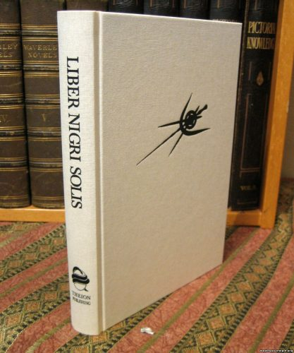

Символы сами по себе не несут в себе ни Зло, ни Добро. Значение символа, так же, как и знака, определяется культурой. Однако некоторые символы, особенно религиозные, стремятся сохранить их самое популярное значение, главным образом потому, что они веками широко использовались. Существуют также визуальные формы, которые сами по себе пробуждают ассоциации с некоторыми идеями, например, свастика как символ Солнца. Стоит ли говорить, что позитивное значение свастики в западном мире резко изменилось на отрицательное после Нацистской Германии и Холокоста, и нередко можно услышать, что этот символ несет в себе зло? Конечно же, эта идея не только невежественна, но и надменна, и является еще одним маркером западного этноцентризма.

Свастика как графический символ Солнца (или Полярной Звезды)[33] интересна в сравнении с Черным Солнцем. На протяжении своей истории последнее чаще всего изображалось (особенно в алхимии) как затемненное солнце, иногда с короной солнечного затмения. Сегодня этот символ все больше вытесняется другим: солнечным колесом с двенадцатью искривленными лучами или Зиг-рунами Вевельсбургского замка, что расположен в Вестфалии, Германия. Этот замок был духовным центром для Гиммлеровского СС во времена Третьего Рейха.

Сегодня подразумевается, что поражающая воображение мозаика на полу в Северной Башне должна нести в себе некое эзотерическое значение, связанное с предполагаемыми оккультными учениями СС. В Германии она используется право-радикальными группами как визуальная замена запрещенной *Hakenkreuz* (нацистской свастике).

Но сегодня популярность вевельбургского Черного Солнца со страшной скоростью растет в мейнстримной поп-культуре, и это особенно заметно в США. Практически везде, где всплывает тема “нацистского оккультизма”, мы натыкаемся на этот символ: в спекулятивной популярной истории, сенсационной криптоистории, теориях заговора, веб-чатах, кино, компьютерных играх… Я не буду в это углубляться, ибо эта тема поистине обширная и в большинстве случаев с исторической точки зрения до неузнаваемости искаженная. Достаточно лишь отметить, что это конкретное Черное Солнце, несмотря на все труды и более или менее достоверные “документальные” фильмы, что крутят по историческим каналам, не было эзотерическим символом, используемым нацистами. Оно даже не было “черным солнцем”, пока послевоенная поп-культура не сделала его таковым.[34]

Как бы то ни было, вышеописанное не имеет большого значения для тех, кто сегодня хочет использовать Черное Солнце для духовных практик. Популярные ассоциации с нацистской символикой значительно усиливают его Инаковость, подчеркивая предыдущие культурные отсылки к смерти, разрушению и Злу. Также это значительно усугубляет табу, “священный страх”, который уже присутствует в том, как Черное Солнце изображается в культуре в большинстве случаев.

В результате мы имеем невероятное количество социальной энергии, помещенное в символ. И если кто-либо захочет использовать черное солнце в духовных целях, нужно помнить, что в этот символ заложен огромный пласт связанных с ним культурных значений, — и с ними также придется иметь дело.

В этом отношении довольно любопытно рассматривать использование Черного Солнца в алхимии и в юнгианской психоаналитической философии как символа nigredo. Как упоминалось ранее, Юнг описывает эту стадию в процессе развития как “сложную и полную преград; алхимическая работа опасна. Еще в самом начале вы сталкиваетесь с “драконом”, хтоническим духом, “дьяволом” или, как это называют алхимики, “чернотой”, nigredo, и эта встреча несет страдания”.[35] И в этой короткой цитате Юнга мы уже встречаем несколько интересных концепций.

Например, очень важен тот факт, что большинство людей не желают встречаться или иметь дело с отвратительной Иной стороной, но на самом деле это необходимо, если они хотят развиваться дальше как личности. Это также имеет отношение к тому, почему “мы” ищем успокоение и защиту в общности, поскольку, спрятавшись в группе, мы не так уязвимы, как в одиночку. Однако, как было замечено в Суфизме, постижение “суперсознания” невозможно в коллективе: “это всегда нечто, что открывается в конце полного борьбы пути, по которому главный герой идет в одиночестве”.[36]

И таким образом, мы возвращаемся к традициональному эпосу, вместе с элитой, избранными — избранными кем? Конечно, можно подобрать ответ на свой вкус: высшей сущностью? Возможно, “судьбой”? С нашей точки зрения, выбирает скорее сам человек, кто — по выражению Хайдеггера — использует свои способности, чтобы прислушаться к “зову в тишине”, который является “зовом подлинной внутренней сущности”. И возможность сделать это по умолчанию присуща каждому из нас.

Однако, учитывая ассоциации Черного Солнца с депрессией и меланхолией, становится также ясно то, что гностическая работа не всегда добровольна, по крайней мере, не с самого ее начала. Первые шаги по “пути героя” могут быть не такими уж и доблестными, как показывает нам история Парцифаля. Но для тех, кто делает выбор — прислушаться к зову, что вывод их за пределы самих себя, Шут из Таро открывает врата примордиального подземного царства, и единственным проводником сквозь него служит темное, возвышенное сияние Черного Солнца.

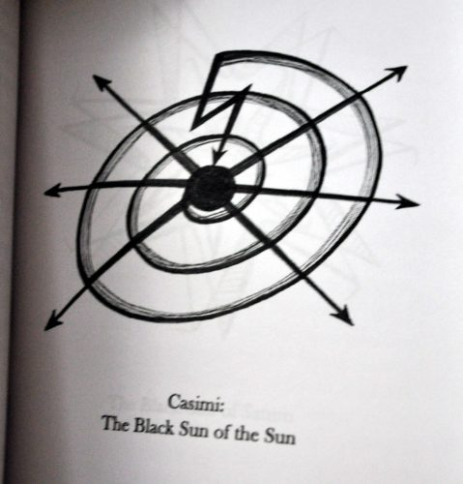

# Введение в эонику

***ОТ*** [***РЕДАКЦИИ***](https://katab.asia/)***.*** *Предваренный вступлением Евы Кингсепп гримуар «Liber Nigri Solis» (LNS) открывается разделом «Æonic Comments» – введением в эонику, эдакую неогностическую космологию, в рамках которой будет изложена система Черного Солнца.*

*Обычно любая магическая или мистическая система ведет речь с позиции обладания окончательной истиной – такой перспективой, которая недоступна непосвященным (не посвященным конкретно в нее одну, любимую и неповторимую) и с которой все происходящее наконец складывается в разумную, осмысленную картину, в которой можно прогрессировать и занимать предписанное ее законами место (обычно все более и более высокое).*

*Система Черного Солнца с этой точки зрения оказывается шире и депрессивнее: она предполагает понимание множественности таких замкнутых систем, множественности историй и их истин, начинающихся, расцветающих и приходящих к своему концу вместе со своими любимыми игрушками, которые неизменно оказываются стертыми в пыль. Она предлагает понять, что наша эпоха и наша цивилизация, а также все ее культуры и культурные конструкты – лишь часть очередного исторического цикла и что десятки разных «обретенных смыслов», отметившие целые прошедшие эоны, – приношения на алтаре божества, которого они никогда не знали.*

*LNS позволяет себе говорить не столько о мистических, мифологических и магических системах, сколько о культурах и мировоззрениях, а также об учениях о них – в частности, о моделях Шпенглера и Тойнби; но выдвигает и собственную оккультурную доктрину. Оговаривается (правда, мельком) и то, как она должна касаться личной магической практики, и даже то, что должно стать ее окончательным плодом и как в этом может быть полезна (или нет) эта космология.*

*Несмотря на то что эта космология космологий повторяет их ошибку (дается с установкой на объективность и окончательность), она призывает к дельной точке зрения, которая эту повторенную ошибку отменяет: тот, кто научен различать дух времени каждой эпохи в мире и в личности, научен видеть сквозь него и выходить на перспективу, где он очевиден, тот и такой вот иллюзорный дух надвременья различить сумеет.*

*Впрочем, как замечает сама LNS, создание культурных систем для прогресса всех в них включенных участников скорее благо, даже если они повторят обычный исторический путь от золотого века до разложившейся мусорной кучи.*

*FR.CHMN*

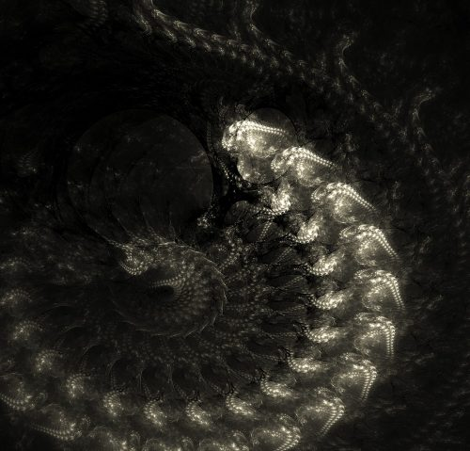

В качестве введения в данную работу читателю предлагается небольшой экскурс в практику и методологию эоники. Концепция эоники, как и само понятие «эон», появилась в результате последовательного развития, сложности и нюансы которого напрямую влияют на опыт магов, применяющих эоническую магию на практике. Эффективность этого искусства зависит от того, насколько оператор способен согласовать свою деятельность с психоисторическими процессами и течениями, не будучи при этом вовлеченным в них.

Латинский термин æon – транслитерация греческого αιών. Хотя во времена Гомера его использовали для обозначения длительности жизни человека, для Гесиода оно уже обозначало «поколение». Позже оно начало обозначать период времени и само время во всех его смыслах.

Эти метаморфозы можно интерпретировать по-разному. Гностическая космология отражает спектр фаз развития эонов онтологически, но не обязательно линейно и последовательно. Концепция духа времени обозначает набор духовных принципов конкретного времени или эпохи. В современной эонической магии идея эона отсылает нас к определенным временам или эпохам различных религиозных, исторических или магических космологий. Все эти интерпретации имеют отношение к Черному Солнцу как знаку или символу конца мира: волк, поглощающий солнце во время Рагнарека, сверкающее чернотой солнце апокалипсиса или же просто темнеющее при распятии небо. Подобные события интерпретировались многими как затмения – как буквально, так и метафорически. Изображение черного солнца с девятью лучами, сверкающего над Распятием, можно наблюдать на фреске Жана Кокто во французской церкви близ Лестерской площади в Лондоне. Более ранние версии Черного Солнца можно найти в алхимических манускриптах, демонстрирующих критическую фазу алхимического процесса, аналогичную по накалу моменту распятия.

Скорее всего, на развитие концепции эонов как фаз в цикле времени оказал влияние зурванизм, названный так по имени персидского бога времени, в котором, видимо, соединились традиционные индоиранские верования, халдейская космология и постзороастрийская теология. Оригинальная зороастрийская теология предлагала трехчастную схему веков: от века духовного и материального совершенства через оскверненное время, характеризующееся смесью добра и зла, к очередному совершенному веку, но только после заключительного морального обновления. Это линейная морально дуалистичная космология, пересекающаяся в своей эсхатологии с хилиазмом, и она родственна всем монотеистическим системам, которые пришли на Запад через апокалиптический иудаизм.

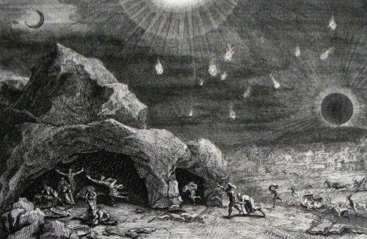

Однако другие эонические космологии, будь то линейные, как телема, или циклические, как теософия или традиционализм, в равной мере предлагают некую модель прогресса/регресса. Различные идеи прогресса, отраженные в эонических космологиях, были развиты в рамках теологического или философского контекста: от Иоахима Флорского и его века Святого Духа, что должен был последовать за веком Отца и веком Сына (эта концепция оказала влияние на розенкрейцерство), до диалектики Гегеля и через нее до диалектического материализма Маркса. Древние идеи регресса были отражены в трудах Платона, где они воплотились в четырех «металлических расах» человечества и в отсылках к падению Атлантиды, наиболее широко известному мифу о величественной, но исчезнувшей древней цивилизации.

Черное Солнце олицетворяет катастрофические изменения, инверсию или полный откат к исходной точке, которые, по-видимому, претерпевает любая система в момент потенциального перехода в неизменный, бесконечный, устойчивый хаотичный порядок, предшествующий всем относительным флуктуациям пространства-времени, а также завершающий их. Это подходящий символ для точки сосредоточения гнозиса, единственного и уникального фокуса сознания. Именно оттуда инициируется, регулируется, упорядочивается и реформируется эманация эпох (вне зависимости от того, через призму какой космологии ведется наблюдение).

Каждый эон характеризуется конкретным качеством, духом времени, что постоянно пронизывает сознание этого времени и придает особый оттенок его восприятию периодов, которые были до и будут после него. Быть свободным от своего собственного эона – значит распознавать эти оттенки, а видеть сквозь них – узнавать безвременную природу реальности, скрытую за ними.

Особенности различных эонических моделей и их механизмы не так важны, как понимание того, что вечно изменчивый калейдоскопический поток устойчивых форм – лишь внешний признак непреходящего хаоса. Гнозис хаоса обозначается некоторыми как Pan-daimon-æon, как будто его всеобщность можно постичь целиком и вынести оттуда нечто неизбежно духовное, возможно даже такое, к чему можно напрямую прикоснуться прямо сейчас.

Бытует мнение, что он может быть познан сам по себе как ультимативное воплощение всех постмарксистских утопических фантазий об имманентном эсхатологическом освобождении. Другие предлагают утопический сценарий единения в качестве всеобщего панэонического продукта, приготовленного для вечного поглощения. Будучи точкой слияния всех времен, безумие хаоса предполагает возможным первый, второй или оба варианта сразу, но вместе с тем отменяет их «истинность» – на основании того, что само не является ни тем, ни другим. Таким образом, возникает постэонический, постхаосовый тупик: нигилистическое осознание всех образов, эонов и моделей реальности ширмами, прикрывающими сияющую пустоту, демонстрирующее также их относительный полезный потенциал.

С имманентизацией эсхатона (апокалипсис как провозглашение «конца истории» наступил) понятие «нигилизма» становится избыточным: для активных нигилистов бессмысленность стала всеобъемлющим фетишем, для пассивных – заменила смысл, но для оккультиста это ничего не значит. Гнозис вечного хаотического становления – гнозис силы ради и для нее самой – предполагает лишь падение в эту бесформенную слепоту и тут не поможет.

Но если мы «оккультивируем» это неопределенное, беспредельное великолепие, ограничим и сформулируем его, то это его сфокусирует – и вот открывается око, способное увидеть само себя: око, созерцающее самость.

Гнозис Черного Солнца позволяет познать не столько новый эон, сколько новый порядок эонов. Хотя его лучистая тень пронизывает природу каждой из эпох, его суть – мрачно блистающие цепи, сковывающие эти эпохи воедино. Он подобен змею, оплетающему тело львиноголового бога Аримана, владыки Сияющей Темноты, лорда затмения, держащего ключ от Бездны и воплощающего эон эонов.

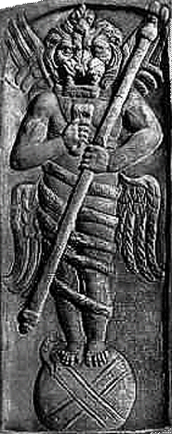

Этот гностический ключ открывает врата в бездны за пределами истории, откуда маг способен трезво наблюдать порядок эпох, прежде чем вернуться в поток становления. С линейной точки зрения это течение представляется как спиральное повторение психоисторических паттернов, движущееся по пути увеличения сложности и технологического прогресса и в то же время уходящее дальше и дальше от своего гностического центра, пока не достигнет в нигилистическом экстазе пустоты хаоса.

Эти нисходящие волны бездонного психоисторического океана образуют паттерны, описанные в различных традиционных космологиях: осознанность, блаженство и благородство, кажущиеся в своем золотом веке нескончаемыми, со временем постепенно деградируют. Века преумножающейся нечистоты заканчиваются в грязном омуте постмодернизма, в котором оригинальные культурные формы теряются и заменяются путаным многообразием, отражением финального единения с хаосом.

В своем постепенном вырождении эонический цикл представляется монументальным клиохимическим nigredo (если астрохимия – это астрологическая алхимия, то клиохимия – клиологическая, т. е. историческая алхимия). Это поэтапное разложение «вульгарного солнца» отдельно взятой цивилизации, которое, подойдя к моменту затмения и окончания своего жизненного цикла, тем самым сигнализирует о возможности преобразования в абсолютную сингулярность сознания. По крайней мере, так он выглядит для тех, кто смог растождествиться с мирской внешней оболочкой, одновременно с этим осознавая свою не имеющую формы оккультную суть.

Это сознание, активно поддерживающее себя вокруг некой центральной оси, запустит новый цикл времен. Стоит ему сосредоточиться на глубоком созерцании, как эон коллапсирует в точку сингулярности, подобно звезде, превращающейся в черную дыру. Полнейшее разрушение, открывающее врата в иную реальность.

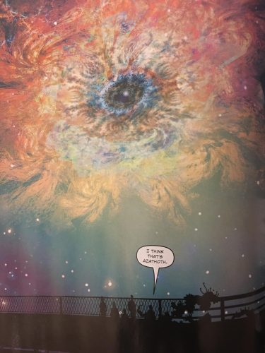

Подобное Черное Солнце обязательно существует независимо от течения времени, в котором оно проявилось или проявится. Какими бы культурными формами и эоническими символами ни обрастало вульгарное, или мирское солнце, восславленное в одной эонической империи как Sol Invictus (Непобедимое Солнце) и низведенное всемирным моралистическим гуманизмом до обезличенного солнечного диска Атона, – за всеми ними неизменно стоит Черное Солнце. Оно остается в роли оккультного потенциала, являя собою возможность пережить смерть эпохи, но избежать финальной стагнации с помощью впечатляющего катастрофического коллапса.

Порядок устойчивых эонических форм, описанных выше, существует как в микрокосмическом, так и в макрокосмическом масштабе. Наш подход старается совместить традиционные взгляды на эонику с психоисторическим подходом, что предполагает эволюцию и развитие духа времени различных культурных эпох, некий клиохимический гнозис истории.

Спонтанным прозрением природы этого порядка является работа философа истории Освальда Шпенглера. Несмотря на то, что Шпенглер достиг большого успеха в определении возможности существования параллельных эонических циклов, варьирующихся от одной культуры к другой, его детерминистская модель в буквальном смысле сравнивает культуры с живыми организмами. Поэтому данная модель неспособна объяснить различные феномены, связанные с частичным выживанием имперской культуры в «тяжёлые времена» и после них – в те фазы распада и хаоса, когда влияние Черного Солнца особенно масштабно.

Более поздний историософ Арнольд Тойнби принял во внимание указанные проблемы воззрений Шпенглера, но его собственное решение (являющееся принятием церковного христианства как мультикультурного, глобального противоядия от потенциально разрушительного влияния культурного размытия) выглядит одновременно как неприемлемый компромисс с культурным размытием и как лицемерная попытка скрыто продвинуть глобализацию как нечто вроде паразитического суррогата империи: бессмертие не божественное или демоническое, но бессмертие зомби.

Концепция культурного размытия является ключевой для практики эонической магии. Вне зависимости от того, принимает ли человек тезисы Шпенглера, что культуры аналогичны живым организмам, или предположения Тойнби, что они скорее подобны неорганическим формам, которые тем не менее живут и изменяются согласно своим предсказуемым законам, фактом остается то, что каждая культура имеет в своей основе ряд простейших базовых форм: этническую (расовую), этическую (идеологическую), лингвистическую и материальную. Каждая из этих форм способна выражать, развивать и раскрывать архетипичные магические силы и откровения, в итоге – возможно – превращаясь в уникальное воплощение сингулярного сознания, достигая вневременной, внепричинной стойкости.

Маги могут использовать и используют эти культурные формы для ряда целей, но лучше всего получается у тех, кто развивает свое сознание и самосознание своей культуры в симбиозе, вероятно даже генерируя новые культуры, связанные с предыдущей или наследующие ей. Подобный ход вещей был бы идеален для создания непрерывной цепи традиционной инициации, тянущейся через весь цикл эонов и вслед за этим начинающей новый такой цикл. В хаосе исторической реальности, однако, такая стойкость ультраредка или вообще не имеет письменных подтверждений, возможно затерявшись в темных водах доисторических времен. Но существует мнение, что подобная цепь свойственна, например, тибетской цивилизации или иным азиатским культурам.

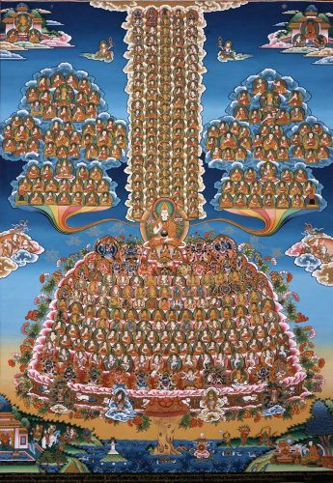

С точки зрения эонической теории магии, особенно катастрофично, когда сценарий воплощается в тех архетипических формах, которые сами по себе являются антикультурными. Например, когда культура находится в состоянии терминального декаданса или когда архетипы, олицетворяющие хаос, диссонанс, рассеяние и растворение, становятся ближе к центру и преобладают над архетипами, поддерживающими культурную связность и согласованность. Также губительна ситуация, в которой архетипы происходят из искаженных, паразитических взаимоотношений между конкретной культурой (обычно больной, уродливой или практически подавленной) и принимающим ее обществом.

Примеры связи культурного размывания с эоническим развитием разнообразны и исторически очевидны. В постведическом индийском обществе многие проявляли детерминистический фатализм, вероятно порожденный комбинацией архаических индоевропейских концепций трансцендетного духа и религии местной дравидической культуры, возникшей после индоевропейской миграции. Развитие иудейского монотеизма, возможно, происходило под влиянием более раннего, скоропостижно скончавшегося монотеизма, который пытался насадить египетский фараон Эхнатон во время своего недолгого правления. Идеями монотеизма он, видимо, проникся с раннего детства, когда находился под влиянием индоевропейских хеттских религиозных форм. Зороастрийский моральный дуализм развился в результате встречи гиперрасистских индоевропейцев с коренными иранцами или схожими этносами, разительно отличавшимися от них в культурном плане. Этот дуализм, вкупе со своей склонностью к монотеизму, был заимствован евреями, изгнанными из Вавилона после того, как зороастрийские персы свергли местное правление. Таким образом, иудаизм окончательно превратился в переносчик трансцендентального монотеизма. Вдобавок возникновение того, что мы знаем как «Западная» цивилизация, началось с парадоксального синкретизма постимперского романизма (католицизма) и наиболее пролетарской из семитских религий – христианства.

Несмотря на то, что не все культурно размытые формы продвигают крайний моральный дуализм, присущий многим вышеупомянутым концепциям, ни одна из них не предлагает героический путь магии, возвышающий индивидуальное сознание. Большинство, наоборот, его демонизирует. Знак Черного Солнца, источника и запала черного пламени самосовершенствования и самосознания, зачастую является для подобных учений объектом страха и ужаса. Зороастризм описывает Аримана, своего дьявола, как повелителя затмения. Средневековая и возрожденческая христианская астрология клеймит затмения как дурное знамение, которого нужно избегать или которое нужно предотвращать любой ценой. Эдды, судя по всему, ассоциировали затемнение солнца с возрождением хаотических, демонических сил и смертью богов, однако к нему относились скорее как к природному, нежели моральному процессу. Оно могло быть интерпретировано в том числе как способ для Одина, бога колдовства, пережить Сумерки богов с помощью своего сына Бальдра. Упоминание использования гнилостного, ядовитого nigredo Черного Солнца с целью продолжить собственное героическое развитие, видимо, относится к различным антиномическим видам инициации, таким как употребление яда и его превращение в эликсир в зловещей тантре. Но также стоит отметить, что подобные концепции имеют наибольшее значение в сценариях, где культурное размытие уже произошло, например в постведической Индии. Веды не содержат известных отсылок к антиномическим трансмутациям, также как и демонизации природных феноменов. Оригинальные ведические божества, особенно Варуна, являются в той же степени олицетворением трепета и страха, сколько и радости и изумления.

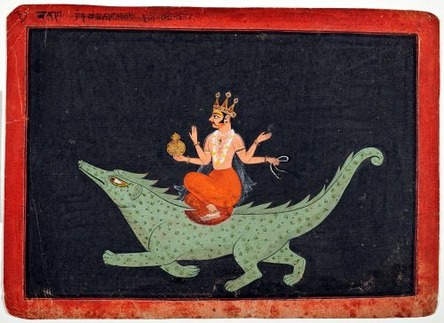

Концепция культурного размывания и эоника связаны тем, что магические формы и формулы, зависимые от культурно размытых передач, склонны становиться сравнительно ослабленными или даже разрушительными – пропорционально их размытию. Такие формы склонны паразитировать на использующих их магах, ибо для поддержания своего существования нуждаются во внешних источниках акаузальной силы, которую они, в отличие от самодостаточных источников архетипических смыслов, не в состоянии производить. Часто в таких условиях избежать паразитирования можно лишь став хищником – и вот некоторые маги обнаруживают себя борющимися против эонической эволюции: ради собственного выживания им приходится поворачивать развитие и эволюцию сознания через психоисторические и культурные формы вспять. Но подобная модель не предлагает никаких моральных выводов из таких процессов – зато предлагает конкретные поправки для индивидуальной магической практики.

Из-за культурного размытия оценка собственной магической практики по таким критериям, как ее распространенность или прагматическая эффективность, будет непоказательной. Эти критерии больше не могут помочь магу в определении архетипических форм, наилучшим образом подходящих для его или ее Великой Работы – вознесения индивидуального сознания до независимой, самодостаточной сингулярности, что является единственной альтернативой неминуемому уничтожению в момент восхода Черного Солнца над окончанием очередного цикла эонов. Это не значит, что существует некая причина, по которой конкретная культура или некие маги, к этой культуре принадлежащие, обязаны достигнуть этой сингулярности. Нет подтверждений и тому, что эонически корректные магические формы являются более эффективными или пригодными для достижения мгновенных результатов. В достаточно размытом культурном контексте приверженность эоническим методам может оказаться альтруистической или даже суицидальной. В идеале, однако, эонические практики сохранения и усиления полезных архетипических культурных форм, противостоящие размытым и паразитическим, уничтожающие их, а также создающие новые формы, в которых подготовлены все возможности и условия, одновременно усиливают мага и позволяют обеспечить преемственность культуры, в отличие от культурного размытия. Вместе с тем они обеспечивают целостность сознания.

Каждый маг сам должен судить о степени, в которой он может пожертвовать своими сиюминутными интересами ради завершения Великой Работы. Стоит вспомнить о пари Паскаля: если даже величайшие магические достижения временны и рано или поздно окончатся смертью, то мы ничего не потеряем, используя те методы, что, скорее всего, позволят нам избежать окончательного уничтожения. Такова логика вступления в nigredo: оно может уничтожить вступающего, но отказ от вхождения приведет к окончательному магическому поражению – абсолютно точно и вне зависимости от того, сколько временной силы было получено. То же верно для любой переходной фазы в магической работе, от nigredo к albedo и rubedo и в итоге к самой инверсии сознания, которая поглощает всю объективную, подверженную времени славу и превращает ее в монолитное индивидуальное бессмертие внутреннего Черного Солнца сознания.

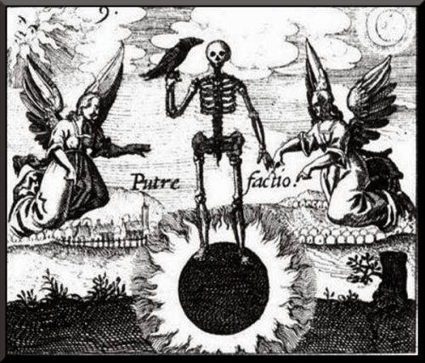

# Снятие печати

***ОТ*** [***РЕДАКЦИИ***](https://katab.asia/)***.*** *Если по прочтении «Эоники» чувствовалось, что все мистические системы обладают общим изъяном (установкой на единственно верную перспективу), то по прочтении «Снятия печати» и «Открытия» чувствуется другой изъян, но тоже общий — для большинства мистиков и визионеров, которые в попытке передать сообщение с той стороны захлебываются в словах и образах, увязают в плетении словес.*

*Впрочем, LNS все-таки преодолевает «установку на единственно верную перспективу» установкой на осознание ограниченности всех подобного рода перспектив. Со «Снятием печати» и «Открытием» получается даже интереснее: тут прямо сообщается, что словами «век почивший» передать невозможно, да и не нужно, а нужно скорее опьяниться открывающимся простором, «правдой вечной вариативности», и увидеть за тем, что так опьяняет, непреходящие и активно действующие силы мифа и магии. Ну и постараться выжать из сочной лианы сплетенных словес хоть немного психоактивной настойки смысла, конечно…*

*Космология Эоники очень интересно и радикально уточняется в «Снятии печати»: цивилизация 21-го века для LNS — это пустошь и руины. Постмодернистская эпоха остановила Историю и даже разрушила «черную железную тюрьму», которая на самом деле была единственной возможностью сдержать пустоту внешней тьмы. «Освободители» в этой тьме растворились, остальные превратились или в бессознательных падальщиков, жрущих трупы недавно здравствовавших традиций, или в декадентов, или в нигилистов. Встречаются еще, впрочем, «эонические ассасины» — те, кто признает смерть своего Бога, но битвы не бросает.*

*Интересно, что в такой-то ситуации LNS выдает невиданно экспансивный и оптимистичный маршрут развития: мол, целые империи, целые государственные элиты могут достигнуть такой трансперсональной изнанки, что пребудут вечно; при этом многие нужного для этого уровня достигнут, но процесса выполнить не смогут, и вместо вечности получат бесконечность — бесконечно длящееся «контринициативное» существование в виде собственной пустой оболочки-паразита. Непонятно, как там с Вечными Империями (Москву-Третий Рим брать?), но некоторые последыши византийских жрецов, все еще совершающие обряд по тем же принципам, что и тысячу лет назад, и промышляющие зачастую обычной торговлей свечками и сигаретами вместо заботы о воцерковлении большей части паствы, таковых «ультимативных паразитов» очень напоминают; если речь идет не о всамделишной нежити (как вообще-то надо бы), а об исторической преемственности, то — да, круто загнули. Но, кажется, речь все-таки не только о ней…*

*И такое положение дел действительно «снимает печать» с видения «невидимого глазу солнца, ухмыляющегося над руинами, блаженно и злобно сверкающего над пустошами», только вот для «невиданно экспансивного и оптимистичного маршрута» Видение пока очень уж аутичное — ассасин-то не на практике магического вмешательства в дела руин, не в организации трансперсонального сопротивления или планирования Нового Эона его видит, а «заглядывая внутрь себя» всего-то. Впрочем, это наверняка мы забегаем вперед — дальнейшие главы даже если просто пробежаться взглядом по содержанию выглядят как сборники практик, рецептов и практически методичка.*

*Но с мистической, созерцательной стороны картина рисуется чарующая. За плетением словес видятся уже и многотысячелетние астрологические циклы, и созерцание мира Черным Солнцем (сознание Черного Солнца?) — видение мира света, затменного миром тени; и, конечно, НЕЧЕЛОВЕЧЕСКИЙ, БОГОХУЛЬНЫЙ экстаз полностью реализовавшегося черносолярного мага, практически сверхчеловека — и даже, что любопытно, наметки его реализации упоминаются.*

*Например, речь идет о «Силе, ухитряющейся разрушать и приносить в жертву собственную веру и собственные убеждения». Очень просто в такой формуле увидеть обычную подлость и двуличие; видимо, туда и дорога всем «ультимативным паразитам». Вернее, наверное, будет усмотреть в этом ту же истину, что и во фразе «Пилон снова и снова должен быть разрушен» из кроулианского «Видения и голоса». Но гораздо проще и релевантнее будет приписывать к т.н. «ультимативным хищникам» попросту тех, кто способен с чистым сердцем трудиться над выбранным деланием, пережить его и взлеты и падения, и приняться за него, если придется, заново на новом уровне понимания; ну или тех, кто способен в своем Поиске выстроить башню, разрушить ее, недалеко перенести обломки и выстроить опять просто если НАДО (Миларепа, например, так и поступил). В таком случае слов, конечно, сказано слишком много — или они немного не те.*

*Впрочем, сказано очень много дельного — раскрывается уникальный мистический сеттинг LNS. Конечно, Бог и Дьявол тут — разные лики одной сущности, к которой можно стать причастным; а «здешние» демоны, например, это не страстные и безумные бесы христианства или невежественные и бравые асуры индуизма, а бессознательные паразитические формы, экскременты демиургических цензоров, заполняющие вероятностный океан хаоса, движущиеся, как и искатель, к местному «оку бури», но не преображаемые, а истребляемые им. В конце даже дается относительно сдержанное и точное определение того, что, собственно, скрывается за символом Черного Солнца, и описание его Гнозиса — в самом центре космоса, задуманного для тех, кто преодолел собственный космос.*

*FR.CHMN*

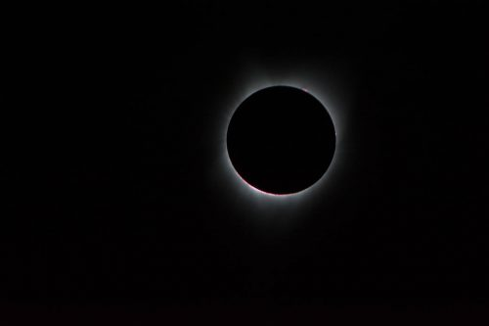

Профанный Милениум принес лишь разочарование: не пришел Мессия, не случился Апокалипсис, Избранный Народ не вышел на поля Армагеддона, даже с неучтожимым Кхемом война не началась, не то что окончательная военная победа не случилась. Конец Времен продолжился, одурманивая все сосуществующие сегодня эоны, Старые и Новые. Хотя зов Последних Времен очаровал даже оккультистов и эзотериков, в действительность не прорвался даже предсказанный профанами цифровой крах в конце предыдущего столетия. После Миллениума надежду сохранили немногие, да и их недолго утешали экзотические мезоамериканские календари, которыми разродились раздражающе близкие к сердцу современной пародии на мировую империю места.

Впрочем, все настоящие постмодернисты все это время знали, что Новый Век уже навсегда настал, ибо история кончилась. Если бы она восстала вновь, то с ней вместе восстал бы в своих белоснежных одеждах в форме Сына Человеческого Яхве, Владыка профанной истории — лицо его огонь поядающий, волосы его как жженая шерсть, а изо рта исходит обоюдоострый меч. Во всяком случае, таким его призывают его овцы, и мало кто из них готовится тут же встретиться с его Врагом, чьи глаза пылают тьмой — львиноголовым Ариманом, Нергалом-опустошителем, пожирающим своих почитателей и возвышающим завоевателей.

Тем же, кто стремится открыть око Шивы или готовится к его пробуждению, стоит помнить о другом символе Конца — мрачной эмблеме завершения времени, в честь которой назван этот гримурар. На протяжении десятилетий предшествовавших не-свершению конца второго тысячелетия различные оккультные ордена и эзотерические братства называли его как источником оккультной силы, так и знаком врага. Кто-то сражался с ним, кто-то боялся его, кто-то пытался постичь его значение, хотя по большей части его игнорировали. И игнорируют до сих пор, хотя символ мелькает то тут, то там уже с пугающей частотой. Его присутствие вносит разлад в стан тех, кто отрицает любое эоническое влияние на человеческую историю просто потому, что обычный календарь расходится со зловещими небесными схемами и знаками.

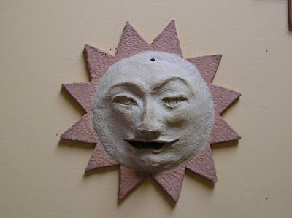

Воистину зловещими! Черное Солнце восходит лишь над запустением, разрухой, катастрофами, войнами, эпидемиями, геноцидом и холокостом. Космический порядок никогда не был снисходителен и благосклонен к массам, несмотря на то, что некоторых он все же балует. Так было, и так и будет до тех пор, пока никого кроме этих «некоторых» и не останется. Если те справятся со своей миссией, так и произойдет, прогресс прекратится и наступит Золотой Век, в который войдут сверхлюди, обладающие небывалыми знаниями и мощью.

Однако Черное Солнце останется неизменным, Черный Свет продолжит наполнять космос, а колесо веков обращать в пыль любого человека, бога, культуру, любые общества и империи.

Однако не только высшие мудрецы смогут пережить ночь Брахмы, наслаждаясь затем октариновым рассветом нового порядка эонов. Целые империи вместе со своими элитами смогут переждать «Время Перемен», и даже преодолеть собственные деградацию и окончательный коллапс.

Те, кто преуспеет в этом, станут совершенными хищниками, способными адаптироваться к любому преображению, достигнут в своем сознании великого симбиоза, выводящего их за грань органических и неорганических ограничений. Но те, кто потерпит в этом недачу, деградируют до пустых оболочек, совершенных паразитов, великих контринициаторов.

Свое тайное Черное Солнце есть у каждой звезды или другого небесного тела. Также и у каждой империи, даже самой никчемной, так и у каждого эона. Вокруг этой изнаночной оси пролегает тайная спираль драконического пути, преодолевающего время, и путь этот ведет к вечности, единству, суверенному великолепию. Достигнув достаточной массы, любой эон, империя или элитарная группа должны вступить в высшую инверсию и стать неумирающей инициатической силой.

До тех пор, пока ее ось ориентирована к Полюсу, за пределы преходящего, империя Черного Солнца будет существовать, ожидая в Светлой Темноте сияющих теней момента затмения обычного солнца с его профанным светом или стыка веков, момента, когда звезды станут верно.

Иногда ее Черный Свет заметен в таких переходных моментах или является в адамантиновых телах ее эонических или магических аватаров.

Иногда она разжигает свое Черное Пламя и сжигает лживый и умирающий эон.

Иногда этот Черный Огонь расплавляет мгновенную трансфигурацию до бессмертной, неумирающей вечности, заставляя имперский эон длиться тысячи лет.

Кто увидел Темный Огонь — не забудет, хотя мало кто способен видеть его ясно. Но кто все-таки способен, тот не сможет отвести взгяда, а такое зрелище вынесет не каждый. Впрочем, всегда находятся те, кто справится с этой задачей.



# Открытие — Видение затмения

Техники глубоководной навигации в вероятностном океане Хаоса столь же условны, сколь и разнообразны. Даже никогда-не-заходящая полярная звезда рано или поздно меняет свое положение: вечно она возвращается, но никогда не задерживается в одной точке. В конце концов, она известна как всего лишь еще одна среди многих, ее титул меняется по божественной прихоти, а монотеистическая слава со временем сходит на нет. Даже ориентирование на абсолютный, духовный, трансцендентный Север показывает свою собственную неполноту, ибо по достижению его оказывается, что он — лишь один из двух полюсов, и с этой Северной точки нет другого пути, кроме как вниз.

Но с присущим ему сокрытым постоянством, неявными кругами, подобными схватывающим весь земной шар извилистым обручам тени, путь дракона неизбежно разворачивается спиралью из глубины, целясь в самый центр ближайшей к нам звезды, чтобы раскрыть лучащуюся черноту ее, увенчанную сияющей славой. Это неизбежное, великолепное, но мимолетное проявление, недолговечное, но знаковое в бесконечной Сияющей Тьме, которая является источником единственно возможного воплощения вечного, неделимого сознания. И он точен в выборе формы: глаз Бога, одновременно нацеленный наружу и внутрь своей собственной эманации.

В этот момент наивысшей трансфигурации, когда все потрясены явившимся Высшим Я, всепоглощающий закат солнца провозглашает уникальный, запоминающийся момент кажущегося нарушения естественного порядка вещей, чистую катастрофу, которая, тем не менее, демонстрирует более тонкие законы невозмутимых в своем постоянстве саросических циклов солнечного затмения.

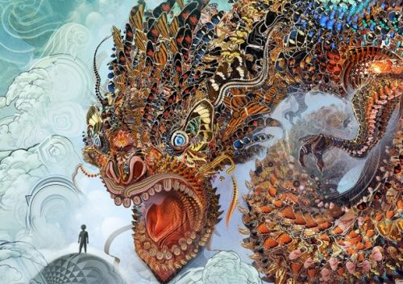

**ВЕЧНОЕ ВОЗВРАЩЕНИЕ**

**мифа о вечном возвращении**

C тех самых пор, как начало истории стали отождествлять с началом времен, пророки и священники ждали и провозглашали окончание того и иного. И вот глашатаи постмодернистского “пост-эона” восторженно приветствуют конец истории.

Разрушив тюремные стены, что когда-то защищали человечество от бесконечной пустоты, они поглощаются этой пустыней, наслаждаясь таким вот избавлением и освобождением. Другие же снисходительно кормятся деликатесами запретных оккультных сказаний, ранее скрываемых традициями, или даже целыми трупами и скелетами культур, что разбросаны по окровавленному полу разрушенной черной железной тюрьмы.

И те, и другие с радостью в глазах прославляют всемирный безжалостный Киямат, похоронив при этом Здравый Смысл. В конце концов все они находят покой в веселой интоксикации, свободные оболваниваться опиатом относительности и блудить как минимум с семидесятью двумя вечно девственными мульти-культурными новинками, что бесконечно обновляются в неустанно изобретательных комбинациях информационного разврата. Вот уж цифровые ангелы Шемхамфораша во плоти…

Те же, кто не подключен к информационной системе, или же выдернут в заброшенные нео-племенные бесплодные территории пост-эонической пустоты, должны обратить взгляд ввысь. Найдется ли там выгодная позиция, откуда это кровавое побоище можно как следует исследовать? А потом и отпраздновать победу последнего человека над его противником-архонтом?

Стратегически мыслящий пост-хашишин в такой ситуации предположил бы, что, несмотря на то, что “Истинный шах” мертв, его подчиненные не полностью искоренены: везде можно найти тайные клики и агентов тех или иных былых эонов, возможно, погрязших в разврате и вине, распухших на последних остатках своего декаданса. Иногда, впрочем, и не распухших: наиболее фанатичные адепты, у которых дело не расходится с верой, доведенные не до разложения, но до мученичества, в фаталистическом сиянии своих слепых убеждений скорее склонны забрать с собой хотя бы нескольких революционеров-неудачников.

Но ни по одну сторону баррикад не видно невидимого глазу солнца, ухмыляющегося над руинами, блаженно и злобно сверкающего над пустошами. Если только в процессе ревностного выполнения Квеста по поиску сокрытого полюса силы (ока, вокруг которого вращается буря, контролируемая только из него же) эонический ассасин не заглянет внутрь себя. И не обнаружит там невидимое солнце, сияющее чернотой, горящее гибельным милосердием в самом центре этого адского мира.

Эта книга для тех, кто видит свет Черного Солнца, для тех, кто видел его и тех, кто еще увидит, ибо все они одно: те, кто с ним столкнется. Это и выбор, и судьба, — Amor fati, поцелуй судьбы для тех, кто любит Неизбежность до смерти. Эта некротическая копуляция разрушает инстинкт, вовлекающий сознание в неотступную саморефлексию и тем мешающий вывернуть себя к осознанности путем самоумервщления. И после разрушения совершается осознанный выбор преемственности и выживания через волеизъявление и выбор Судьбы, который освобождает от Рока. Этот поступок — бунт и преступление против самого себя и против Другого, это принесение жертвы и убийство; принесение «я» в жертву «я» не исключает жертвоприношение кого бы то ни было, кто встает на пути – в том числе и Судьбы. Такова наша Великая Работа.

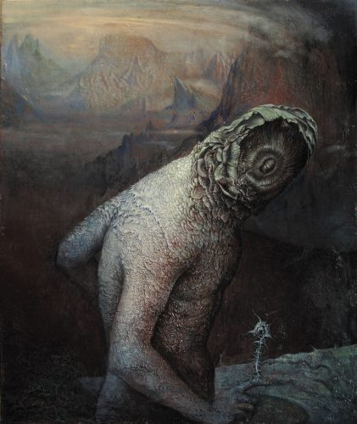

Но что за «Я» или «Другой» могут остаться в нигилистической бездне, чтобы против них восставать? Нигилизм по природе своей — очень соблазнительная альтернатива релятивизму. Его самая ядовитая черта — легкость, с которой можно защититься и от ужасов современности, и от современных приемов против них. Но это — доступность шлюхи, предлагающей ослепляющие радости непосредственной жизни ценой… жизни. В общем, можно находится во фрустрации постоянно, а можно стать нигилистом — и ощутить сразу всю боль, но когда-нибудь потом.

Но нигилизм может и предостеречь от боли, возвратив ищущего к телу, возвратив его к плоти. Он может напомнить об основе чувственности — телесном единстве; даже постмодерн хранит память о том, что он расчленил. Расчлененное тело может стать целым вновь, если действуют законы мифа — мифа о теле как единстве. Но кто теперь расскажет, что это вообще было за мифическое единство-тело? Один, убивший Имира, может перестроить его тело в обитаемую вселенную, но принципы, по которым оно было построено, останутся для него тайной — принципы с самого хтонического дна, принципы овеществления абстракций.

Миф о возвращении, вероятно, вечен — он и только он возвращается, когда время кончается вместе с цельностью мира. А если он вечен, то время раньше к нему уже возвращалось.

Вечно, бесконечно, всегда, через бесконечное и безначальное время. Кто созерцает это, тот оком Черного Солнца созерцает мир света, затмеваемый миром теней.

Наступает лиминальное мгновение, сцепленные колеса космического механизма выстраиваются в ряд и чарующие шестерни этих естественных часов ненадолго замирают… Этим знаменуется вечный миг циклического возвращения, а также и периодически возникающая катастрофа: откровение апокалипсиса, еще один шаг к materia finita — Чёрному Пламени вновь зажженному. Мифический пропуск в сияющие пустоты мировой изнанки — посредством мифа. Видение Затмения, оккультация или покрытие, являющее себя посредством сокрытия.

Так и с оккультизмом. Особенно на бумаге.

Этот оккультный текст бросает завесу Чёрного Света на Белую Тьму века уже почившего, страницу уже опустошенную — и всегда бывшую пустой. Но в сокрытии такой ложью проявляется тайная красота вечно повторяющегося мифа, искажающего в своем танце материальные формы, маскирующегося под полузнакомую историю. Это — правда вечной вариативности, та самая правда хаоса.

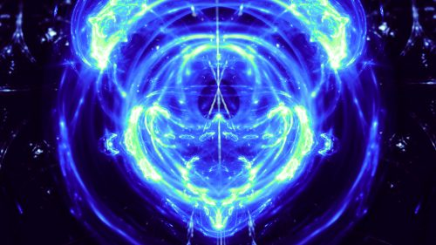

Всё ложно, но ничто не запретно. Даже этот миф.

Это не миф о потерянной Правде, ибо правда и ныне и присно находится в бестолковом ничто мира, оголившемся без фантазии. Это не миф об Осмысленности, мираже безлюдных пустынь, пыли, чья водянистая видимость скорее душит, чем питает.

Это не миф о Сомнении, ибо наука все еще наполнена безверием, неуязвимость которого покоится на ее исконном, непреходящем непостоянстве и пренебрежении даже каннибализмом Логоса, который собственные мириады голодных отпрысков все-таки пожирал. Но для достижения своих технических прелестей ей уже больше не нужен рассудок, она отвергла амбиции Прометея, переключившись на титаническое вожделение.

Это миф о силе: силе, просачивающейся сквозь все стены, замки, прутья, двери и ворота матрицы, которая сконструировалась чтобы замкнуться и размножаться, творя себе новые телесные формы. Силе, ухитряющейся разрушать и приносить в жертву собственную веру и собственные убеждения; силе настолько могучей, что её жизнь и смерть — даже не фазы, а только тени вечного обращения. Силе, что породила Солнце Правды и всех Сынов Солнца: от Заратустры до Эхнатона, Иисуса, Артура, Жака де Моле, Кеннеди, и поглотила их. Она подобна Сатурну, который после небывалого банкета возвращается из пещеры в новый Золотой Век. И в него он входит не только обновленным и помолодевшим, но и лучшим, эволюционировавшим.

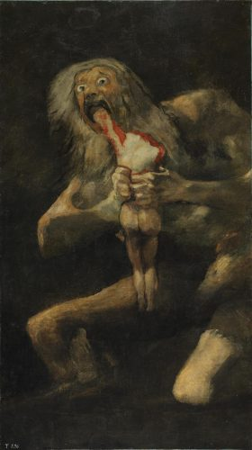

Бессмертный Зевс живёт вечно, но страшится Прометея. Неумирающий Сатурн всегда был нежитью, так что, порождая Зевса, мог его не бояться.

Так и с величайшей оккультной силой. Она взращивает собственную погибель и питает тех, кто превзойдет ее — их посредством она сама себя превосходит, и миф Вечного возвращения служит ее вечному обновлению.

Те, кто принимают ее за Дьявола, слишком боятся жизни и смерти, а те, кто принимают ее за Бога, слишком слепы, чтобы бояться.

Те, кто не боятся ничего иного, могут обладать мудростью — но не силой, а те, кто перед ней склоняются, получат лишь свободу раба, восставшего на хозяина и убитого.

Некоторые, восстав, становятся повелителями — воплощениями силы. Те, кто уже ими являются.

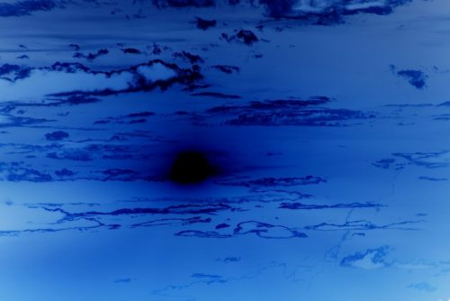

**Сила Черного Солнца**

Окончательно пробужденный, свободный даже от собственного космоса, разрушивший рамки причинности, выпустивший акаузальное хаотическое течение, маг Черного Солнца — это око, смотрящее и внутрь, и наружу. Он — ось, позвоночник Мирового древа, Ирминсуль, вокруг которого вращаются миры. Он — бесконечно плотная точка притяжения, образовавшаяся из сферического тела Черного Света, и он же — бесконечно простирающиеся мультиверсы бесчисленных схожих мультиверсов: неограниченное расширение вероятности и возможности.

Его реальность называется Azrvan: союз беспредельного вожделения и неограниченного времени, производящий нескончаемое самонасыщение через общение с неисчислимыми формами самоотличия.

Он — ныне, присно и вовеки веков живая Реальность. Но необходимая забывчивость плоти, её божественное невежество, а также демиургические цензоры, боги сна, лорды-близнецы порочности и бессознательности, сдерживают его способности к самопревосходству и самопротивостоянию. Это — неблагодарная задача теней из миров, не просто нерожденных и непроявленных, но неспособных родиться или проявиться — к счастью для них. Несмотря на это, эти тени воплощаются, наводняя миры чудовищными отпрысками, распутством бога-паразита. Это антираса паразитических форм, не рождающихся, а экскрементально отброшенных в бессознательных плацентарных спазмах микрокосмических чешуек с тела зловонного бога сна и его близнеца. Эти пожиратели мерзости в безопасности до рождения, но, наводняя в постоянной невротической боли хаос, пытаясь пробиться к его центру, они милосердно освобождаются от своего бездумного полусуществования очищающим Темным Излучением.

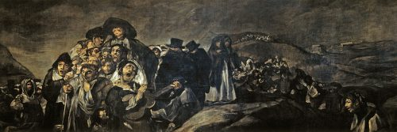

Внезапно истребляя эти гниющие ужасы, пришедшее мгновение святого разрушения открывает врата пробужденного сознания, пропускающие Черный Свет, высвечивающий любую здравую форму, достаточно удачливую или совершенную, чтобы пропустить его сквозь себя. Для нее это час Силы, вечное и необратимое преображение в лучистой славе иномирного сияния, в Темном Свете. Само ее существование переориентируется с одержимости собой, с наполнения себя к освобождающему самоотчуждению, к раскрытию и наполнению, к предельному вознесению.

Для кого-то этот момент становится моментом мгновенного познания. Для них все эти слова — тени Черного Солнца. Мир же изначальных форм для них подобен кукольному представлению с декорациями из Темного Излучения, или скорее бесконечной голограмме, заполняющей пустоту и исходящей из самой Сияющей Пустоты.

Прочие же слишком заполнены всяким шлаком, инерция их сна не может быть сразу преодолена. Но рано или поздно и они, пронизанные Лучистой Тьмой, увидят ее узоры — неотъемлемые рунические таинства изнанки ума. Они расдостно воспрянут ото сна и в беспечальной ночной пустоте радостно воспоют литанию тайны.

Счастливы воплощающие в могучих сновидениях момент, когда им удалось заглянуть в те глубины.

Если ты все еще думаешь, будто читаешь это, бодрствуя,

ты видишь осознанное сновидение.

Пробудись.

Черное Солнце восходит.

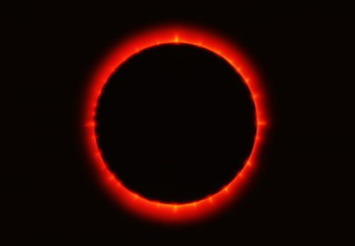

**Знание**

Черное Солнце — символ сознания сингулярности: всеединого, единственного и уникального Я, воплощенного в плоть. Непостижимая слава Абсолюта раскрывается, как раскрывается сокрытая индивидуальность личности, сталкивающейся с легионом разнообразных обуславливающих обстоятельств.

Иронично, что движение, возникающее из неподвижности, стагнации и стазиса под влиянием этого предельного единства сознания, есть сама суть экстаза. В южном наречии ἔκ-στᾰσις суть выход из стазиса, тогда как на северном приставка ek- означает «Я-есть-Я», фокус самости, ось-полюс, вокруг которого все вращается.

Прямое, экспериментальное познание этих откровений есть Гнозис Черного Солнца. Переживать его целостно, через соответствующие превращения, циклы бытия и времени, совершение круга вместе с вечным возвращением, значит вкушать его экстаз.

Воспоминание об этом экстатическом действе, это радостное потворство в переходе, в делании и неделании, в изменении и случайности, без привязанности или воления, без захватывающей инерции вожделения, суть познание этого экстаза. Четкое знание абсолютного центра всего сущего и окончательной периферии, которая должна всегда оставаться его следствием и дополнением, его вечной тайной, суть экстатический Гнозис Черного Солнца.

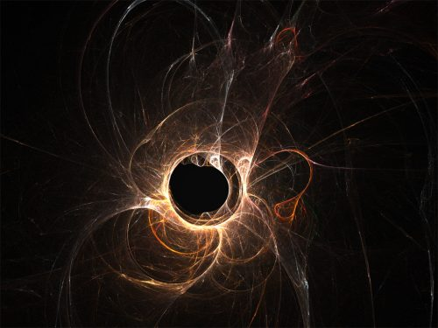

# Девять мистерий эонического этоса

***ОТ*** [***РЕДАКЦИИ***](https://katab.asia/)***.*** *После небольшого перерыва продолжаем публиковать новые переведенные главы «Liber Nigri Solis».*

*Следующий раздел очень небольшой, но его значение для Книги сложно переоценить. Эти Девять Мистерий для последователя Черного Солнца являются философскими основаниями всей деятельности. Сквозь эту мифологическую призму, предполагающую не глухое усвоение и повиновение, а скорее постоянное размышление на ее счет и собственные поиски, а также личное развитие в ее весьма размытых границах, обретают новый смысл и весь процесс жизни, и судьба, и забытые традиции.*

*На постмодерновых руинах Традиционной Железной Тюрьмы эти Мистерии предлагают и мудрость, и путь духовного развития, и возрождение веры — но не стоит ошибаться: по сути это учение, сочетающее христианские, люциферианские и языческие элементы в очень современном преломлении.*

*Впрочем, достаточно гибкое, чтобы дать возможность взобраться куда-то на обещанные в прошлых разделах надконфессиональные вершины.*

*FR.CHMN*

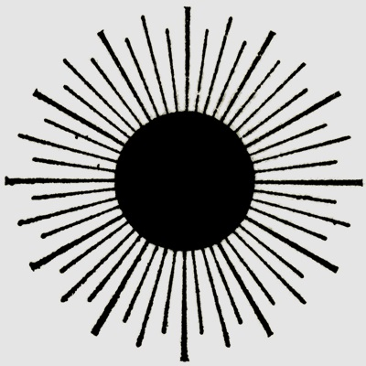

Кто будет созерцать эти девять мистерий и познает их, тот освободится от разложения, и чаша распада и печали минует его. Это — Девять Врат в царство вечности. Через них возрождается мудрость, потерянная с распадом и разрушением великих империй и захватывающих дух культур, развеянных по ветру времени. Кто войдет в эти врата, тот познает равновесие и гармонию самосознания, тот воплотит в себе обновление традиции и возродит веру. Стремись познать эти писания и тем обрести свободу от лап смерти.

**Мистерия Святого Грааля**

Познание мистерии Святого Грааля позволяет получить доступ ко всем остальным мистериям Эонического Этоса. Эта мистерия подобна реке жизни, порождающей всю живущую плоть, и утолить из нее жажду — всё равно, что одним глотком впитать гнозис всех мистерий. Это миг крещения мудростью.

Но затем каждую из рек крови нужно будет пересечь в отдельности! Каждый элемент Девяти мистерий должен быть осознанно и без остатка усвоен, подобно роскошному угощению на празднике духа. Но на этом пиру все перемены блюд приправлены одним соусом, единой мистерией, суть которой — кровь. Кровь — содержит в себе люциферианский Грааль, кровь — и есть люциферианский Грааль.

Ее вкус может разниться от искателя к искателю, но основа в конечном счете одна: все пьют из единого источника и едят за одним столом. Тем не менее, в зависимости от достоинств, преданности и внутренней природы искателя, Грааль раскрывается по-разному, являясь соответственно ищущему. Таким образом, чтобы быть достойным Грааля, человек должен быть одержим им, одновременно придерживаясь высоких стандартов, целенаправленно выступив в Поход и став достойным его. Кроме того, он должен быть выбран Судьбой среди прочих своих соплеменников. Поэтому до того момента, как тайна откроется, никто не знает точно, кому суждено стать носителем секретов Грааля и хранителем его святого завета.

Однако стоит запомнить: бесценный для всех, Грааль принимает множество форм.

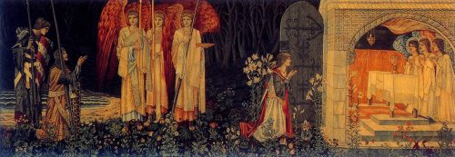

**Мистерия земли**

Одна из многих трансформаций Святого Грааля — в блюдо или тарелку, тень древнего, уже атавистического образа неопустошаемого котла. Высшая тайна этой формы — на блюдо-Грааль кладется голова жертвы после жертвоприношения; но сам образ отсылает нас к заключительной мистерии Эонического Этоса, а именно — мистерии земли, вечно полному Рогу Изобилия, который в то же время является кубком святой крови. В Граале святая земля перемешивается со святой кровью до такой степени, что одно неотличимо от другого. Тем не менее, это кровь содержит святую землю, и не наоборот. Так Грааль становится вечно-изобильным: земля подпитывается кровью, а кровь приобретает силу земли.

Познание этой мистерии также позволяет обрести средства приобрести священные права суверенности.

**Мистерия суверенности**

Еще одна мистерия Эонического Этоса — совершенство, приобретаемое с его познанием. Это совершенство дарует власть, власть над собой и другими; тотальную суверенность, которую не обрести на троне, перед ним или в его тени. Нет, суверен становится олицетворением мудрости лишь в Походе: в своем страстном желании испытать на себе все трансформации Грааля и познать все мистерии Эонического Этоса, растворяясь в тайне.

Но мистерия суверенности также состоит в том, что все суверены приобретают свое достоинство от рождения, и каждый в какой-то степени несет в себе наследие Святой Крови. А потому, даже осквернившись нечистым и нечестивым, они все равно постигают Эонический Этос, будучи связаны с Чашей и изначальной мистерией ее крови — ибо без крови нет ни мистерии, ни владычества.

**Мистерия служения**

Без крови не было бы даже мистерии служения, ибо именно крови Грааля истинный рыцарь обязан своей службой. Потому рыцарь, даже когда он сам становится сувереном, обязан служить воле Грааля. Но настоящий рыцарь, который желает постичь знание Эонического Этоса и познать его мистерии, должен задать себе всего один вопрос: кому служит Грааль? Ибо даже если Грааль несет службу, мистерия крови, без сомнения, охватывает и суверена, и рыцаря, и поэтому они оба в равной степени являются частью мистерий — но каждый согласно своей природе.

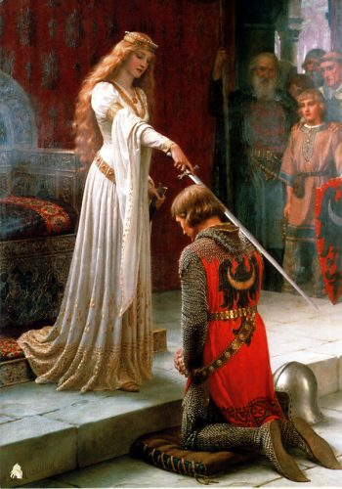

**Мистерия воли**

Мистерия воли — о происхождении, пути и судьбе: тот, кто ищет Грааль, постепенно познает свою собственную волю как неотъемлемую часть самого Похода. Классическая “Воля к Власти” становится либо средством для завершения Похода, либо еще одним препятствием на пути, которое нужно преодолеть — это зависит от характера и прозорливости носителя воли. Увидеть в мистерии воли независимость от нравственных норм, означает узнать, почему эта мистерия отделена от мистерии суверена и рыцаря. Воля — это чистое намерение, свобода от господства или подчинения, принятие той или иной роли без страха или стыда.

**Мистерия природы**

Если мистерия воли придает Походу смысл и направление, мистерия природы — это ландшафт, по которому Поход осуществляется, поле битвы, игровая доска высшей тайны — или же пустоши восстановленного королевства Грааля. Трансформации этого королевства — это трансформации Грааля, его циклы и его субстанция. Впрочем, все это держится только на крови.

Более того, это также мистерия происхождения и “природы” крови как таковой; подобно алхимическому дракону, что поглощает самого себя, природные циклы существуют в вечно возрождающемся и вечно пожирающем себя процессе бесконечного повторения и трансформации.

Поход за Граалем здесь — одна из трансформаций, связанная с циклами и вместе с тем за ними стоящая. Ибо природа сама по себе не содержит тайн, однако высшая тайна содержит в себе природу.

**Мистерия полярности**

Столкновение противонаправленных сил, сияние их контраста, подобного контрасту черных и белых полей шахматной доски, смертельные столкновения в поединках Похода за Граалем… Так природа являет нам собственное величие, и так она порождает конфликт, необходимый для того, чтобы в нем себя явила воля.

Мистерия полярности заключается в парности: отсекающий голову меч и блюдо, на котором лежит сакральная голова мистерии; Копье Судьбы, что пронзает священного короля и ранит его, производит исцеление в сочетании с Кубком.

И снова именно кровь связывает все полярности в союз “единства противоположностей”; та самая кровь, что проливается в Кубок с кончика Копья; и эта же кровь льется из кубка в открытый рот, на открытую рану; та самая кровь из раны, нанесенной Мечом, льется в Кубок; и та же самая кровь выливается на землю в качестве жертвы.

Но полярности остаются противоположными даже без участия крови.

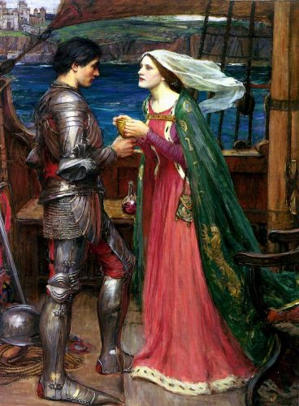

**Мистерия памяти**

Знание о том, как был ранен король и как земля обратилась в пустошь — один из принципиальных вопросов Похода за Граалем. Но оно будет казаться чуждым даже тем, кто выступил в Поход, потому что содержится в самых глубоких атавизмах, возрождаемых к жизни только с помощью крови.

Да, это та самая кровь, которая лечит рану, из которой была получена; но лечит только тогда, когда помнят о ее всеобъемлющей сущности. И все же с каждым возрождением появляется нечто отличное от всех остальных мистерий Этоса. Таким образом трансформации Святого Грааля исполняют волю природы.

**Мистерия бессмертия**

Главная трансформация Грааля — в Философский камень, который при надлежащей работе над ним превращается в Эликсир жизни. И так как все Девять Мистерий Эонического Этоса являются одной мистерией крови, в крови — Жизнь!

Говорят, что камень этот — Lapis Exilis, Камень Изгнанника, что выпал из короны Утренней Звезды, когда он был низвергнут с небес. Священный дар Сына Утра, Светоносца, камень этот несет в себе семя знания и Жизни. Хотя сила Грааля настолько велика, что позволяет даже воскресить Мертвых или заставить мертвую голову самого Адама раскрыть все мистерии Эонического Этоса и прошептать их всем желающим.

Однако, подобно прочим эзотерическим мистериям, Девять Мистерий Эонического Этоса не могут быть осквернены: именно их чистота и простота надежно защищает их от тех, кто не достоин инициации, и кто будет служить Граалю, не осознавая того. Для всех них, тайная голова — лишь череп, немое свидетельство желания Жизни, что понимают лишь как разрушение. На лбу его — метка Жизни-в-Смерти и Смерти-в-Жизни, та самая метка, что лежит на всех, кто отправился в одинокий Поход за Граалем, и всех, кто преодолел себя и достиг высшей и окончательной победы даже над своей собственной Инаковостью.

*Каждый отправляется в одиночестве*

*и входит в лес, где обнаруживает себя в кромешной тьме.*

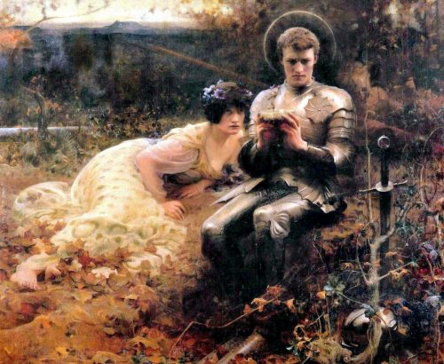

# Чёрный свет

***ОТ*** [***РЕДАКЦИИ***](https://katab.asia/)***.*** *Ну что ж, вот и началось — публикуем самое сердце “Liber Nigri Solis”, главу о Чёрном Свете, предназначенную менее для чтения и более — для медитации над прочитанным. Забегая вперед, дадим вам маленький чёрный ключик: понять её не получится, если мыслить обычным образом, от нашей действительности «вверх» (или «вниз»), мыслить придётся перевёрнуто, «с той стороны».*

*Для кого-то это будет облегчением и возвращением в родные пенаты, для кого-то — непонятной ментальной эквилибристикой, но с точки зрения последовательного изложения материала автор поступает правильно. Ведь он будет рассказывать историю о том, как Абсолют, манипулируя самыми мощными негативными и отрицательными силами, ограничивает Себя, «выжимает» из Себя явленный мир (в том числе и со всеми нами в нём), а также о механике этого действия (уж как автор её увидел), так что логично начинать «не отсюда». Небольшой промах (?) книжки: описать «исходную точку» автор не удосужился, так что тут придётся понадеяться на бэкграунд читателя…*

*Как мы сразу обмолвились, эта глава не столько для чтения, сколько для медитации. Парадоксальные, зазеркальные пространства Чёрного Света и холодного жара; тьмы, выжимающей из себя свет, и света, обрамляющего до поры до времени безвидную тьму… Их нужно не представить, не вообразить, а посетить и ощутить, нащупав где-то на границе сна, смешанного с бодрствованием, потайные тропки.*

*Ворча что-то малосвязное про «бессмертные империи» и «проклятых профанов», автор выполняет главную миссию: наводит нас на эти тропы, подобно даосскому учителю, который говорит что-то вроде бы бессмысленное, но на самом деле даёт ключи от ранее непредставимого. Ну, как если бы даосским учителем был боевой ворлок…*

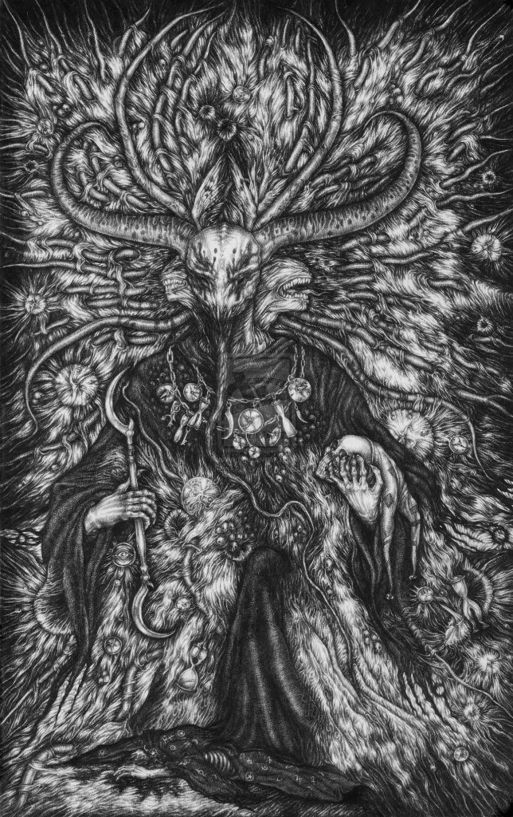

Чтящие всерастворяющее единство и ищущие истину не обретут ни того, ни другого. Их ослепляет зависимость от постижимых образов, они смотрят прямо на солнце, которое их испепелит — а ведь это даже не То Самое солнце! Не представимое сейчас и не то, что может быть представимым, — только оно абсолютно. Этот Абсолют подобен “ночи” Батая, которая “тоже является солнцем”; ”отсутствие мифа тоже является мифом: наихолоднейшим, наичистейшим и единственно верным мифом”.

Бессчётное число его образов лишь подчёркивает его величие. Сингулярность слишком чиста, чтобы ограничивать, осквернять её концептуальными пределами. Два противоречивых близнеца — лучистая, яркая Сияющая Тьма и Чёрный Свет — скрыты там в своей противоречивой и равно невозможной недвойственности.

Однако Абсолют вездесущ и потому не может оставаться парадоксом и абстракцией, вместо этого он прожигает себе путь в любой контекст. И вот уже синхронии и соответствия указывают на него! Даже в видимом солнечном свете он находит себе гнездо противоречия: чистый, непокорённый свет господствует над всем мирским благодаря победе дуального мышления — но лишь чтобы самому быть поглощённым тьмой Абсолюта, неизбежно являющейся основой всего мирского: Кали, восстающая, чтобы пожрать мир; Фенрир, поедающий Солнце; и Сатана, возносящийся в тоталитарном великолепии, омытый анархическими, хтоническими волнами крови.

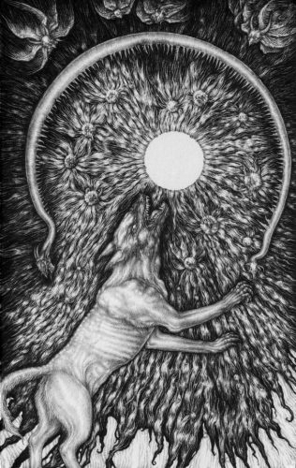

Чёрный Свет — это не невидимое излучение за пределами воспринимаемого и осознаваемого. Он не “трансцендентен” и не “духовен”, это не фундамент бытия, не Абсолют и не его всепроникающее осознание, не сознание, поскольку оно может его осознать. Его нельзя найти “внутри” всего сущего или даже за ним, даже самое “он есть” лишь умаляет его значимость. Он не является ни переполненной, но божественной Плеромой, ни безвидной пустотой.

Но он всё же есть меж перечисленным и меж всем: он есть причина, по которой все эти вещи могут быть определены, отделены, мыслимы и воспринимаемы. Он освещает формы. Будь он определяем, его можно было бы назвать логосом, но определить его нельзя. Он непостижим, но может быть выражен посредством волевого осознанного действия и ощутим только через Гнозис. Видящие его отличны от не видящих как бодрствующие люди — от коматозных коров. “Зрячий да увидит”. Отличные новости — для избранных.

Четыре его евангелиста — Тёмное Сияние и порождаемая им Тёмная Троица: Лучистая Тьма, Яркая Тьма и Сияющая Тьма. Тёмное Сияние — мощная сила, бесчувственный жар абсолютно холодного Чёрного Света, “дэ” для его “Дао”. Оно могло бы вершить чудеса, но по природе своей не материальнее эфира. Оно кажется главным мистическим достижением, но при этом слишком абстрактно и содержит в себе всё, что угодно, кроме реальной пользы. Но его нельзя назвать “реальным” в том же смысле, что и всё остальное, поскольку Тёмное Сияние не с чем сравнить, кроме как с Чёрным Светом, который и существует, и не существует одновременно. Если Чёрный Свет можно увидеть по его свечению, то Тёмное Сияние можно ощутить: второе циркулирует сначала изнутри наружу, а затем прожигает себе путь обратно внутрь, тогда как первый остаётся на месте.

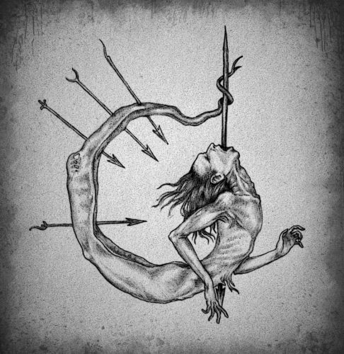

Самый прямой способ увидеть Чёрный Свет: вдруг и внезапно посмотреть одновременно в, сквозь, на, за и вокруг чего-то, не видя этого чего-то. Самый сложный и самый трудный способ увидеть Чёрный Свет — это искать его непосредственно, постоянно и сознательно проверяя всё окружающее на предмет того, сокрыт ли в нём Чёрный Свет.

Чтобы ощутить Тёмное Сияние, ищущий должен видеть, не видя, осязать, не трогая. Кто нашел тот «орган», которым это делается, всегда может воспользоваться своей новой способностью, если остаётся бодрствующим и трезвым, даже в экстазе или во сне. Но поддерживать это созерцание постоянно не может даже бог.

Те, кто могут ощутить Тёмное Сияние, но не увидеть его свет, — опасны (более для окружающих, чем для самих себя), но это также делает их уязвимыми. Те, кто видит один лишь Чёрный Свет, — всего лишь мистики (хотя и мистики истинные). Тёмную Троицу же можно найти в тенях, отбрасываемых Логосом-светом, содержимым бездны сознания; но также она пребывает и в изначальной тьме, откуда исходит Чёрный Свет, порождая её через Тёмное Сияние.

И вот так проявляется наблюдаемая нами реальность во всём её разнообразии: через разнообразные сочетания этих Пяти Непроявленных. Если Тёмное Сияние похоже на холодную жару, пронзающую силу, то Лучистая Тьма, дополняет его своим греющим холодом, успокаивающим оккультное чувство — или притупляющим его. Если бы всё было материальным, то Лучистая Тьма была бы фундаментальной материей, сотканной из бессознательного и сна. Но, излучая, она не может быть исключительно материальной. Физические силы являются её аспектами, как и гипотетическая “тёмная энергия” и прочие тайны материального мира, требующие дальнейшего изучения.

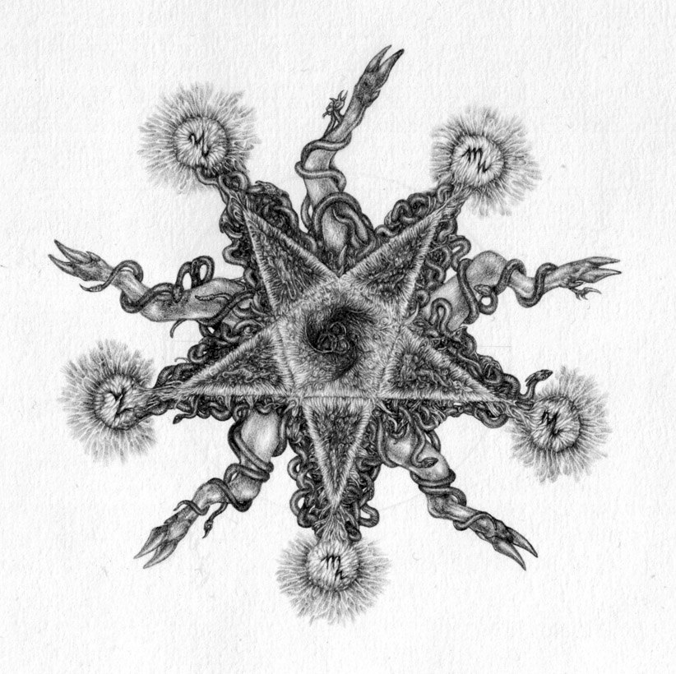

Лучистую Тьму можно почувствовать физически или метафизически как реальную силу. Яркая Тьма, напротив, проявляется как абстрактная возможность, “свет” мира негативного существования, инверсия реальности и возможности. Это позитивная тьма, и некоторые школы оккультной мысли рассматривают её как имеющую отдельную реальность и существующую независимо от света. В инверсном мире темноты, где она существует, она работает так же, как проявленный в нашем мире свет, изгоняя “тьму” своего мира — то есть свет — своей яркостью. Из Пяти Непроявленных сил эта более всего подходит на роль привычного зла и воплощение дьявола в концепции privatio boni — однако, в таком случае она вступает в противостояние со всеблагим космосом.

Сияющая Тьма подобна своим собратьям, но, в отличие от них, производит свет. В связи с этим она является ближайшим к проявлению аспектом Непроявленного. Её можно воспринять, если воспринимать аспект тьмы как пространство творчества, как ночное небо или безграничную утробу. Физические проявления этой оккультно ощущаемой реальности — это непонятные природные явления, которые, кажется, совмещают в себе и свет, и тьму.

Как уже было отмечено выше, концептуализированные силы тёмной энергии и других зловещих излучений соотносятся с Лучистой Тьмой, тогда как Чёрный Свет сияет под и за самыми обширными, низкими или растянутыми проявлениями, и заметить его можно лишь в моменты пересечения бездны, лиминального состояния, состояния между состояниями. Свет Сияющей Тьмы похож на cеверное cияние, вероятно, освещавшее древнейших шаманов и магов ультимативного полуночного Туле. Он соотносится с интуитивно воспринимаемой биполярной недвойственностью, пронизывающей природу и сознание, которые сами по себе являются двумя полюсами проявленного Абсолюта.

Яркая Тьма и Лучистая Тьма могут открыться мирянам в редкие моменты полного солнечного затмения: вторая — в кульминационный момент полного затмения, первая же во время менее значительного, но не менее впечатляющего кольцеобразного затмения. Символизм обоих поражает. Во время полного затмения Солнце становится колодцем тьмы, которая тем не менее изливается в мир вокруг лучами, пронизывающими всё видимое; зрачком глаза с радужкой самого синего цвета, огромной как небо — не ночное, не дневное и не полуночное. Во время кольцеобразного затмения Солнце само становится пылающим оком. Неожиданная яркость его собственной тьмы наполняет мир странным и опасным светом мира, в котором день — это ночь, ночь — это день, а полночь — это магическое серебряное видение, которое наполняет и то, и другое.

Эти Пять Непроявленных формируют прямую или перевёрнутую пентаграмму или же крест с Чёрным Светом в центре. Каждый из этих символов может быть воспринят в земном, возвышенном и инфернальном ключе.

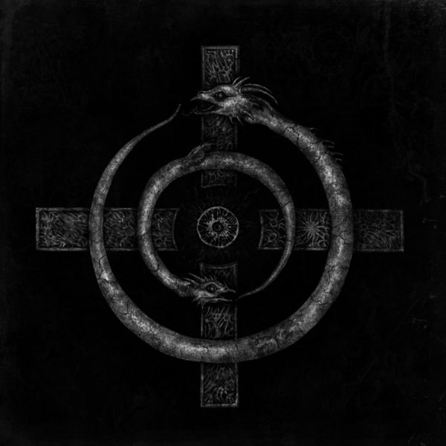

В земной парадигме крест превращается в свастику, вращаясь по или против часовой стрелки. По ночному небу, являющемуся границей между небесной и земной реальностью, движется против часовой стрелки круг никогда не сходящих с неба бессмертных приполярных звёзд. Любопытно, что это делает вращение по часовой стрелке одновременно символом человеческого, мезокосмического порядка времени (по тени движения Солнца) и отрицания природного макрокосма микрокосмом человеческого индивидуума. Сокрытый в этом отрицании бунт лежит в основе ключевой техники эонического колдовства и обеспечения антиномического личного бессмертия, но почти любая практическая техника, выведенная из неё, может быть обращена путем замены севера на юг: ни один концептуальный дуализм не может выжить в сбалансированной природе. Те, кто этого не понимают, обречены либо на самоуничтожение, либо на самопожертвование, объятия этих антиблизнецов суицида и жертвенности, наследия стратагем зороастрийских магов.

Если же толковать символ свастики не как движущийся, а как неподвижный крест, то он символизирует норму материального мира, который сам по себе излучает инфернальный свет из своего центра, а также союза чёрного, белого и видимого Солнц, как ультимативного Непобедимого Солнца. Это приводит не только к концентрации Пяти Непроявленных в одной точке, но и к взрыву целого спектра первобытных элементарных сил, вырывающихся из них в победной вспышке явного света.

Как сознание может найти себя и сориентироваться посреди этого экстаза возвышенных противоречий? Оно ищет то, посредством чего может увидеть само себя, — то, посредством чего совершается Великое Делание, то, у чего нет противоположности: Чёрный Свет, совершенный, нетронутый и чистый, растворяющийся во всём — кроме того, что по причине собственной чистоты становится собственно источником Чёрного Света. Сознание, одарённое этим знанием, способно познать себя. Чёрное Пламя сияет в этом свете, сжигая и поглощая мирское, чтобы переработать его в сознание: такое, которое и само есть лишь Чёрное Пламя, самовоспроизводящее, самовоспроизводящееся, самоподдерживающееся и способное осветить всё, что ему доступно своим собственным Чёрным Светом воспетого, пугающего и интригующего всех Чёрного Солнца.

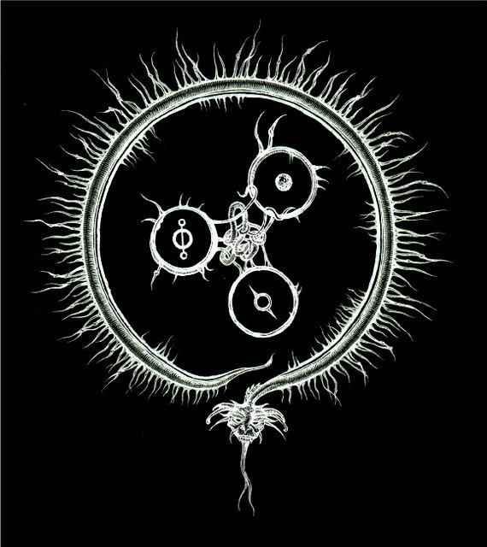

Чёрное Солнце как окончательная сингулярность всегда проявляется в бесконечном разнообразии возможных форм, потому что какой формой может ограничить себя сознание, знающее, что не является ни одной из них? Вот надежда оккультиста, цель Делания: стать Одним, не являющимся ни Одним; противоположностью Одного, подобного всем Прочим. Все знакомые знаки и формы Чёрного Солнца лишь оттеняют его: сияющие завесы, вуали света. Свастика Чёрного Солнца означает его земной путь, его тени и проявления, непобедимого героя или ужасное затмение. Его значимость как небесного символа уже была описана ранее.

С восемью лучами Чёрное Солнце сияет в слиянии проявленного и непроявленного Абсолюта. Некоторые путают это промежуточное состояние с Хаосом, но восторг, с которым это “Я” видит само себя, не делает его монадой хаоса, несмотря на то, как громко и долго оно провозглашает “Нет Бога кроме Меня”. Напротив, оно формирует облик миротворящего Демиурга, который плетёт сеть Вирда: Бога-паука, который сам по себе — детище сознания, дитя хаоса — может находиться под действием Суверенной Сингулярности, являющейся Единым и Уникальным. Этот переход сам по себе обозначен различными конфигурациями Девяти Врат или Девяти Углов и путями между ними, ведущими в финальный Арканум, который находится везде, но не может быть найден.

Своими десятью лучами Чёрное Солнце источает проявленный хаос, который окружает и пронзает Всё: Пять Непроявленных отрицают себя своими одинаково негативными противоречиями и становятся проявленным.

В своей 12-лучевой форме оно вращается в Центре Мира против всего естества, противопоставляя мезокосмический эон циклам времени. Те, кто сможет обратить его вращения, постигнув его лучи, станут вечными силами природы и достигнут тотальной победы над собой и космосом.

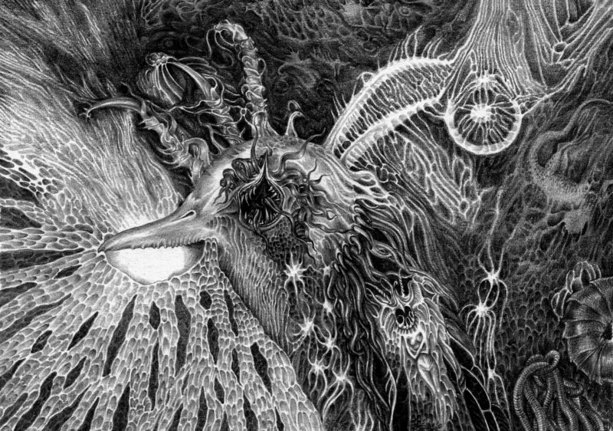

Чёрное Солнце провозглашает не только катастрофу, но и переход. Когда спящий открывает один глаз, оба мира становятся видны между проявлениями бодрствования и сна. Но когда оба глаза обращены в мир бодрствования, сон должен закончиться. Таким образом, одноглазый Все-Вышний правит вечными мирами, но у виновника Конца Света до сих пор на месте оба глаза.

Рагнарёк наступил и прошёл, и там, где полуслепой Вороний Бог когда-то сидел сокрытый в тени, теперь суетится одноглазый Ястреб на пике своей освещённой пирамидальной силы. Война всех против всех ограждает его на время — но в тени разваливающегося строения, империи, не владеющей собой, изъеденной изнутри червями, вышедшими из экскрементов павших от дуализма империй, питающимися трупами ими же и осквернёнными, бродит Владыка Тьмы, Повелитель Всадников, Укрыватель Правды, Размыватель — Тот Кто Любит Не Свет.

И оба его глаза открыты.

1. Hall, Stuart, «The Spectacle of the Other,» in S. Hall, ed., Representation: Cultural Representations and Signifying Practices. London: Sage, 1997.
2. Otto, Rudolf, The Idea of the Holy (orig. Das Heiltge — Uher das Irrationale in der !dee des G;Jttltchen und sein Verhaltnis zum Rationalen), 1923 (1917).
3. Hildegard, De Operattone Dei; cit. in Gernot BCihme, Hartmut Bohme, Feuer Wasser — Erde — Luft: Eine Kulturgeschichte der Elemente. Miinchen: C.H. Beck, 2004, p.215.
4. В поэме “Меланхолия”, прославляющей немецкое искусство, Теофил Готье (1811-1872) описывает гравюру Дюрера следующим любопытным образом: море на изображении “отражает лучи великого солнца, полностью черного”. Но по факту, оно вовсе не черное, если только не интерпретировать темную область вокруг как солнце, а комету — как его яркую сердцевину.
5. См. Tuzet, Helene, «L’Image du Soleil Noir», pp. 479-502 in Revue des sciences humatnes, no 88 (octobre-decembre) 1957.
6. Part I, Chapter IX, in Blavatsky, Helena Petrovna, The Secret DoctTine,1888.
7. Foucault, Michel, Histotre de la Jolie d Lage classique, 1961. Swedish ed. Vansinnets histon·a under den klassiska epoken, Stockholm: BokfOrlaget Aldus/ Bonniers, 1973, pp.120-125.
8. Schelling, F. W.J., The Ages of the World, in Zi:lek, Slavoj/F. W.J. Schelling, The Abyss of Freedom/Ages of the World, Ann Arbor: The University of Michigan Press, 1997 (1813 ], pp.170-171.
9. Klages, Ludwig, Vom Kosmogonischen Eros, Miinchen: Georg Millier, 1922.
10. Op. cit. 135.
11. Cardew, Alan, The Archaic: The Past in the Present. London: Routledge, 2011, p.129.
12. Schelling, p.163.
13. Evola, Julius, The Mystery of the Grail: Initiation and Magic in the Quest for the Spirit. Rochester, Vermont: Inner Traditions, 1997, p.105.
14. Op. cit.106-107.
15. Corbin, Henry, The Man of Light in Iranian Sufism. New Lebanon, New York: Omega Publications, 1994 [ 1971 J, p.10.
16. Godwin,Joscelyn, The Theo.wphical Enlightenment. Albany, NY: State University of New York Press, 1994.
17. Novalis, Notes for a Romantic Encyclop(l!dia, tr. Wood, p. xvi. Cited in Cardew, p.122.
18. Schelling, p. 135.
19. См. Abrams, M.H., Natural Supernaturalism: Tradition and Revolution in Romantic Literature. New York, London: W.W.Norton&co, 1973.
20. См., например, сравнение русских поэтов Осипа Мандельштама (1891-1938) и Вячеслава Иванова (1866-1949) касательно использования ими образа Черного Солнца у Виктора Терраса в работе “The Black Sun: Orphic Imagery in the Poetry of Osip Mandelstam”, стр. 45-60, The Slavic and East European Journal, том 45, №1, весна 2001.
21. On Nerval’s Black Sun, incl. sources of inspiration, see Tuzet, pp. 483-489.
22. There lives a woman in the North,

    A beautiful woman, royally beautiful.

    Her slender, cypress-like form

    Is swathed in a light, white raiment.

    Her locks, in their dusky fullness,

    Like a blessed night,

    Streaming from her braid-crowned head,

    Curl softly as a dream

    Around the sweet, pale face;

    And from the sweet pale face

    Large and powerful beams an eye,

    Like a black sun. (Translated by Emma Lazarus. In: Poems and Ballads of Heinrich Heine. New York: R.Worlhington, 1881.J
23. Baudelaire, Charles, «Le Desir de Peindre,» in Le Spleen de Paris, 1869.
24. Cf Kristeva,Julia, Black Sun: Depression and Mela1zcholia. New York: Columbia University Press, 1989.
25. Sewell, Elizabeth, The Orphic Voice: Poetry and Natural History. New York, Evanston, San Francisco, London: Harper Torchbooks, 1960, p. 47.
26. Op cit.172.
27. McCalla, Arthur, «‘Eternal Sun’j’Black Sun’:Illuminism and Disenchanted Romanticism,» pp. 3-19 in Aries 7, 2007, p.16.
28. Tuzet, pp. 489-493.
29. Hugo, Victor, Les Miserables, 1862, pt. 2, bk. 7, ch. 6. Translation at http://plato.stanford.edu/entries/nothingness/#WhyTheSomRatThaNot, accessed 25 Jan, 2013.
30. Vinken, Barham & F’rohlicher, Paul, Le Flaubert Reel. Tiibingen: Niemeyer, 2009, pp. 55-56
31. Marian, Stanton, The Black Sun: The Alchemy and Art of Darkness. College Station: Texas A& M University Press, 2005, p. 15.
32. Op. cit, p. 99.
33. See Godwin, Joscelyn, Arktos: The Polar My th in Science, Symbolism, and Nazi Sur»/Ji’Oal. Kempton, Illinois: Adventures Unlimited Press, 1996.
34. Goodrick-Clarke, Nicholas, Black sun: Aryan cults, esoteric Nazism, and the politics of tdenttty. New York; London: New York University Press, 2002; Siepe, Daniela, «Die Rolle der Wewelsburg in der phantastischen Literatur, in Esoterik und Rechtsextremismus nach 1945,» pp. 488-512 in Schulte, Jan-Erik, ed., Die SS, Himmler und dte We welsburg. Paderborn, Miinchen, Wien, Zurich: Ferdinand Schoningh, 2009; Siinner, Rlldiger, Schwarze Sonne. Entfesselung und Mtfibrauch der My then in Nalionalsozialtsmus und rechter Esoterik. Klein Jasedow: Drachen Verlag, 2003 ( 1999 J. For a runic analysis of the glyph and an interview with Gabriele Winkler-Dechend, Wiligut’s former secretary, in which she dismisses the idea of a Black Sun in the Wewelsburg as «nebulous» («ziemlich eigenartig, um nicht zu sagen ‘nebulas'») see Lange, Hans:Jiirgen, Das Licht der Schwarzen So11ne: Himmlers Rasputin und seiner Erben, Wietze/Hornbostel: Versandantiquariat Hans-Jurgen Lange, 2010, pp. 290-291
35. In C. G. Jung Speaking: Interviews and Encounters, cited in Marian, Stanton, The Black Sun: The Alchemy and Art of Darkness. College Station: Texas A & M University Press, 2005.
36. Corbin, p. 99.